# 目 录

目 录 1

第一章 概论 1

第二章 测试类型 6

第三章 制造测试用例 7

第四章 静态测试 9

第五章 代码异味 13

常见的代码异味：（fowler提出的22种） 13

第N章 测试工具 17

第十二章 组合测试 23

第十四章 集成测试 34

14.1 概述 34

14.2 集成测试的方法 35

14.2.1 功能分解 增量型一种，非增量型三种 35

14.2.2 调用图 38

14.2.3 路径 40

第十五章 面向对象测试 42

15.1 概述 42

15.1.2 封装 43

15.1.3 继承 43

15.1.4 多态的测试 46

15.1.5 测试过程 47

15.2 OO测试的基础级别 47

15.3 类的测试 47

15.4 类间的集成测试 51

第十六章 变异测试 54

1.操作数替换 56

2.操作符替换 57

3.语句修改 57

# 第一章 概论

制作一个优秀的软件

设计、过程管理、开发过程中的测试

软件测试的七步

1. test shows the presence of bugs
2. exhaustive testing is impossible(effective testing is important)
3. early testing
4. defect clustering(class-imbalance problem)
5. the pesticide paradox
6. testing is context dependent
7. absence of errors fallacy

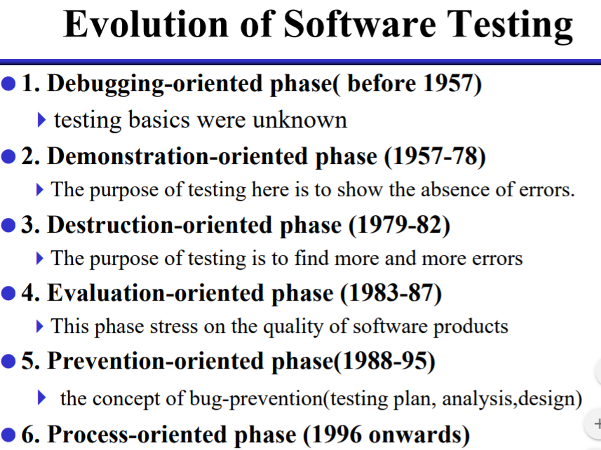

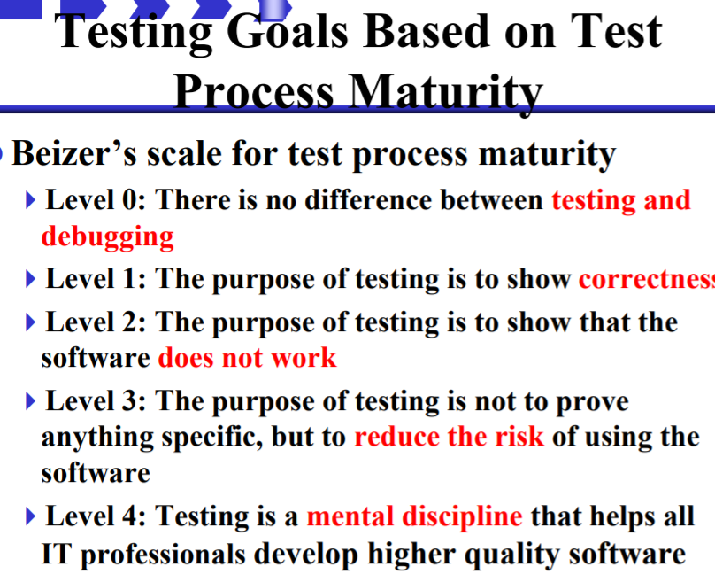

软件测试的输入输出

测试就是寻找一些输入值来测试软件的过程，测试用例包含测试纸和期望结果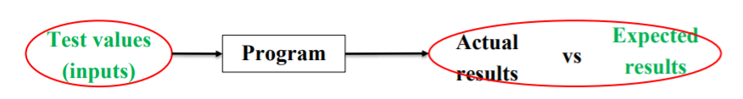

从被测试软件的输入域中选择有限的值集作为测试用例

给出测试的输入，比较期望值和实际值

测试用例的内容：

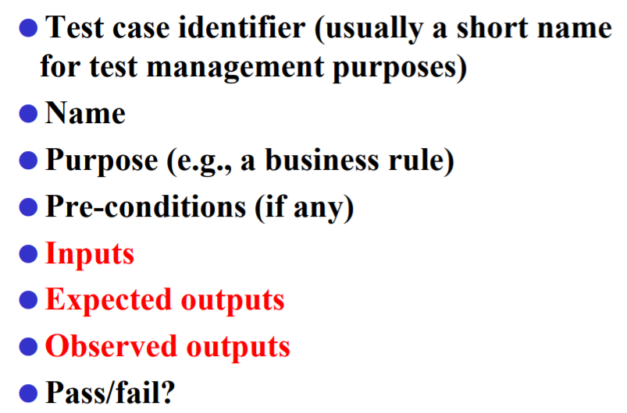

软件测试的准则：

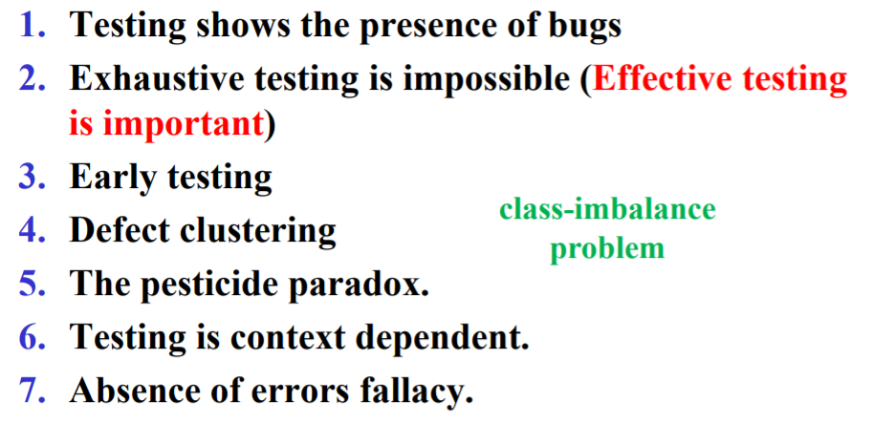

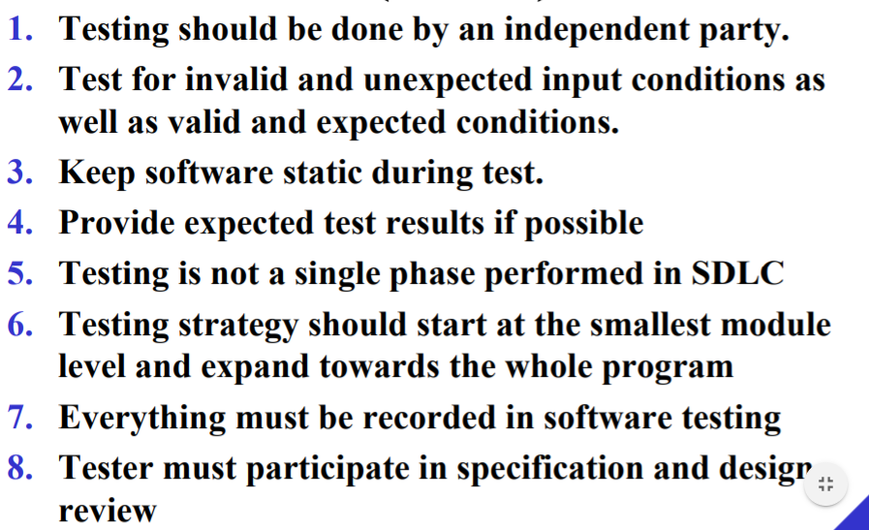

测试的模式：

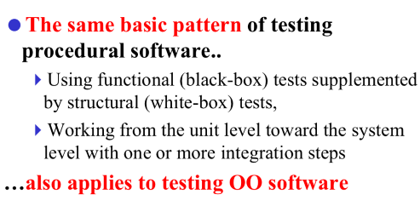

确认与验证：

确认：确保符合预期用途的过程，不是开发者做，而是专家针对功能

验证：是否满足前一阶段建立的需求，常由开发者进行，在开发的不同阶段进行。

三种错误：

fault：源代码中的静态错误，导致bug

error：不正确的内部状态，是某些错误的表现，导致其他的错误

failure：需求或预期行为的另一描述相关的外部的、不正确的行为

解释：

因为程序出现了failure，没满足需求，因此需要去寻找代码中的fault，为了帮助寻找，需要针对不同情况检查，这种情况的检查就是对error的检查

他们的因果关系：

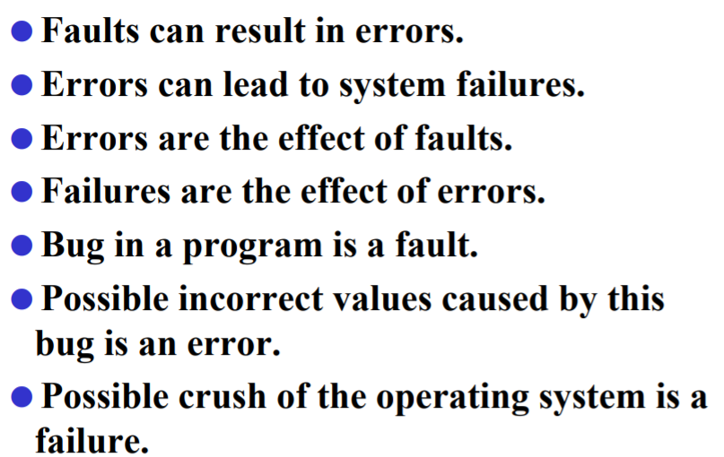

具体的例子：

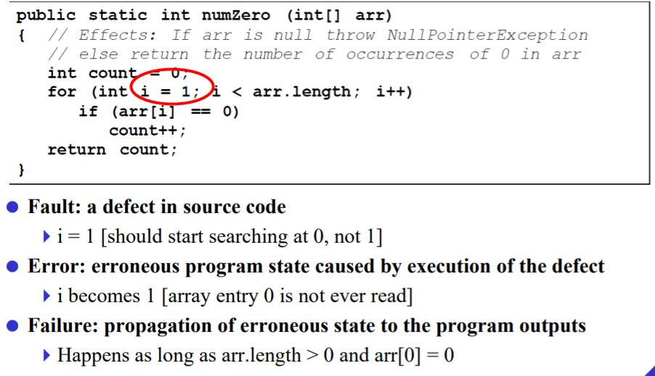

测试：找出错误是否存在，不能找出是否不存在

debug：找出错误的过程

failure能被发现：

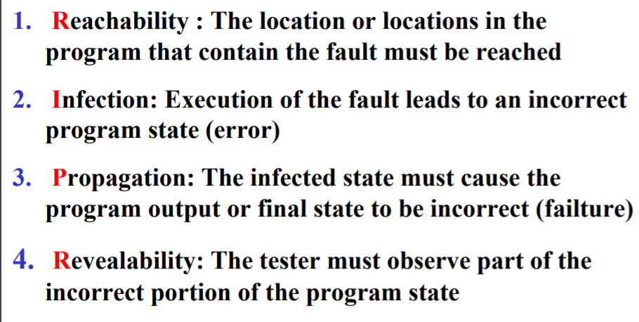

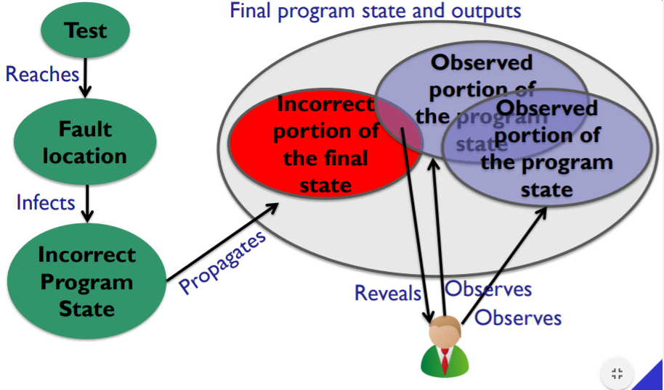

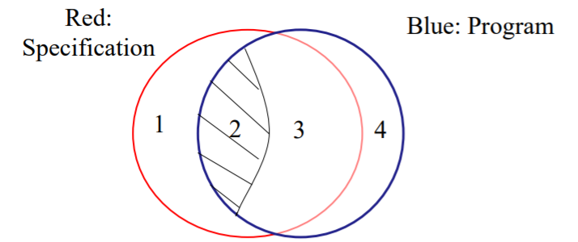

1(信息丢失):部分规范未实现。

4(信息补充):规范中未定义程序的一部分。

2(信息失真):部分规范执行不正确。

3:规范的一部分实现正确。

测试用例的作用：

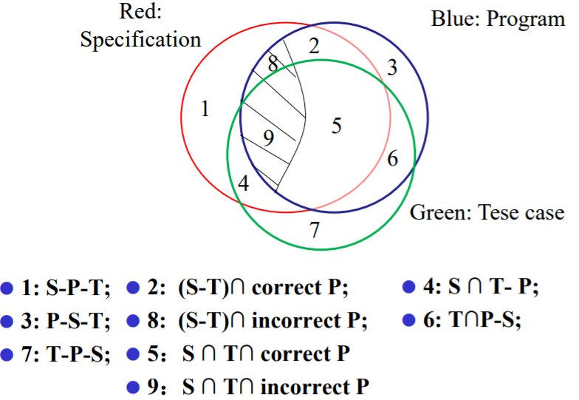

得到测试用例：功能测试与结构测试

功能测试很难识别未指定的行为(添加错误)。

结构测试很难识别未实现的行为(遗漏的错误)。

两种方法都不充分，都需要。

测试流程：

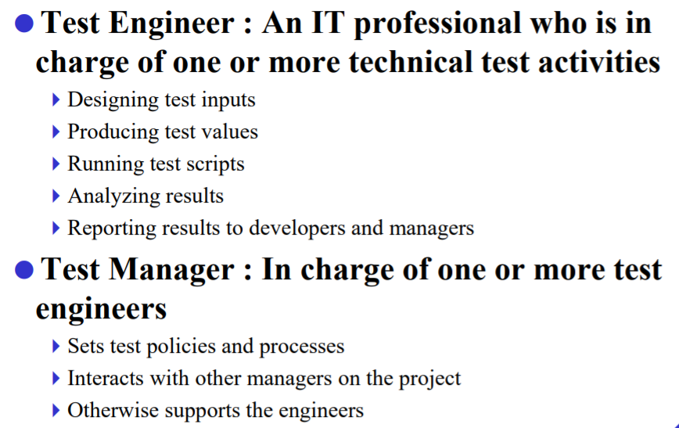

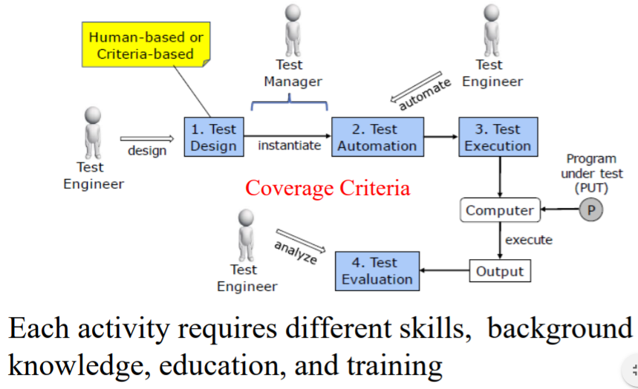

# 第二章 测试类型

添加测试数据时，不能无脑的添加一号二号这种，而应该向客户进行索取真实可视的数据，这样才能在验收时看到真实的效果。

两种接受测试：

分为alpha测试和beta测试，这是产品的两个不同版本，然后在不同的版本中让用户发现不同的问题。

需求规格说明书的测试、非功能性测试（性能、负载（并发）、用户体验UI）

性能测试：

负载测试：在什么范围下系统正常运行，响应速度正常

压力测试：在什么极限下会导致系统崩溃

容量测试：判断数据的存储量，一个用户能储存多少数据

兼容性测试：判断不同平台（例如浏览器）上的展示效果是否好，以及判断不同版本的展示效果如何

恢复性测试：当异常结束时，如何保护数据进行恢复

可靠性测试：能没有问题的运行多久

可用性测试：系统使用友好性的测试，是否能让用户体验良好

本地化测试：是不是有语言、地区的限制，包括文化

手动测试：

机器测试：

冒烟测试：测试核心功能有没有出问题

猴子测试：随机测系统内容

大猩猩测试：一个模块和功能被充分测试

变异测试：不改变大量的源代码，只改变一点测试目前的测试用例能不能找出来

测试需要注意的东西：

测试用例：用什么内容测试

测试场景：在什么场景下测试

测试脚本：用自动化的脚本进行测试

测试预言：

对比期望值和实际值

好的测试用例：

简单、能让用户理解、避免测试重复、不要去想当然的设想、测试用例要有id区分、保证全覆盖

# 第三章 制造测试用例

测试的真正主题：测试用例的设计（完全的测试是不可能的）

在测试执行之前设计场景(测试条件)预测预期的结果

帮助新测试人员熟悉现有的应用程序/系统，而不需要阅读

测试用例:为特定目标开发的一组测试输入、执行条件和预期结果，例如执行特定的程序路径或验证特定需求的遵从性。

测试数据:数据用于测试，测试套件是测试用例的集合

测试场景：系统处于生产状态时可能发生的情况。

测试场景是测试应用程序的可能方式或方法。

测试场景由一个详细的测试过程组成。测试场景有许多与之相关的测试用例。在执行测试场景之前，我们需要考虑每个场景的测试用例。

测试脚本是将在SUT上执行的一组指令，用于测试系统是否按预期运行

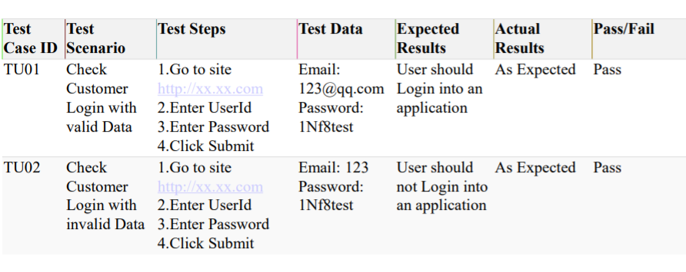

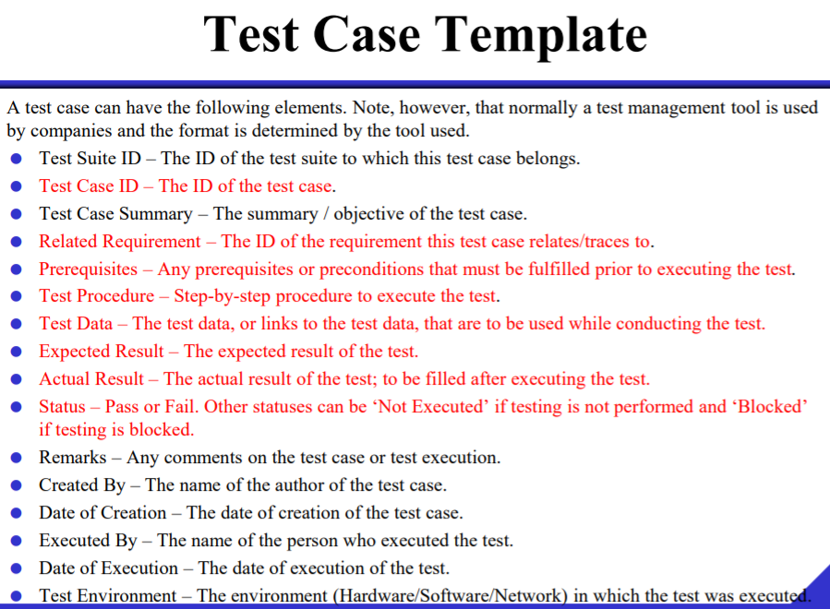

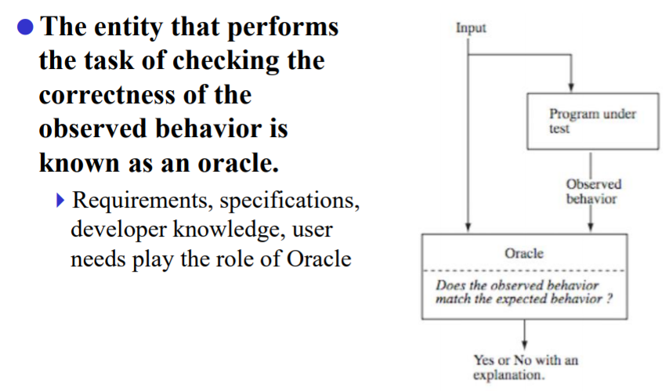

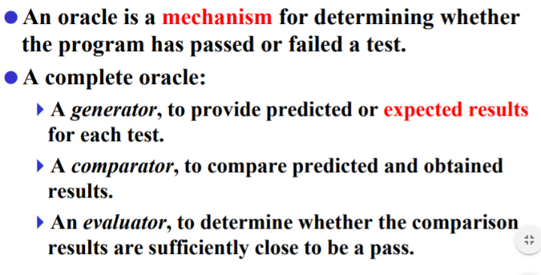

如何写出好的测试用例：

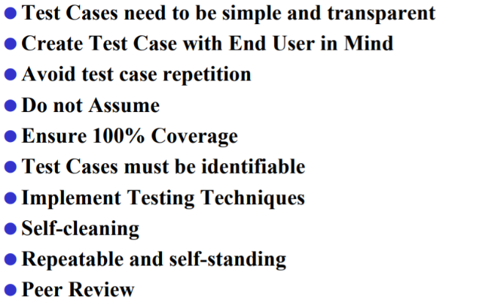

好的测试用例：

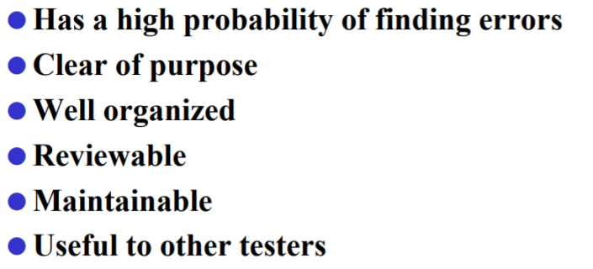

编写测试用例：

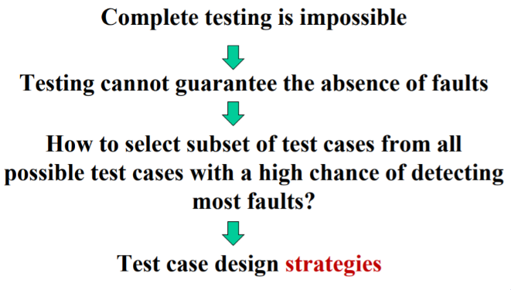

# 第四章 静态测试

又称静态分析

概念：是在程序不运行的情况下进行的测试分析，通过分析代码的组成来尝试寻找错误

预览（review）就是一个常用的方法

检查（inspection）是最常见的应用，可以借助于工具，通常应用于源代码，也可应用于整个开发周期中的所有工作。

预览的好处：减少未来的资源花费

他们能够找出程序中的异常，能被应用于软件的各个方面

需求文档。源代码、测试计划

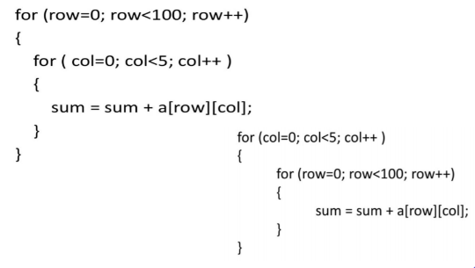

预览的限制：

花费时间和资金

检查价格可能很昂贵

糟糕的预览过程可能会最终失败

重要的成功因素：

每次预览有个确切的目标（事先制定）

选择正确的人预览相对应的部分

检查的效率受不同因素的影响

1.调查的个人因素影响需求的有效性检查

2.项目的检查通常会在一个阶段转到另一个阶段时变得稳定

在预览中的角色

producer/author：被检查的人

recorder：记录检查过程中的建议和问题

review leader/moderator：计划review的进行，编写review记录，总结

reviewer：进行review的人

manager：总管

review的类型：

非正式的评估（informal review）：

最轻量级，不需要文档，就看完后简单评论

结对编程

走查（walkthroughs）：

开发过程中在走动过程中检查是否符合小组规范

走查的特点：没有时间限制

检查（inspections）：

要有提前指定的检查列表

针对一些比较重要的内容进行检查

技术评论（technical reviews）：主观的，由专家进行，驾驶错误和缺陷，需要充分准备，他们的评论也不会真正影响结果

review的过程：

1.planning：提前计划，决定测试的内容，确定review谁和谁来review

2.kick-off（项目启动）：开始前的准备，简要概述审稿包，确保角色到位，安排评审（审稿人不属于审稿人团队）

审稿包的内容：

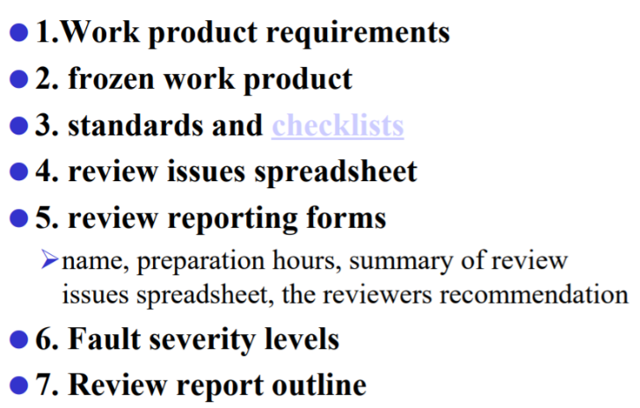

3.individual preparation：自我准备，评审自己

评审员对评审对象进行深入研究

检查表

个人问题（个人的关注点）

对于识别出的每个错误，审稿人

圈出/突出显示查看包中的错误

提供简要的说明

评估故障严重程度

进入审稿人问题电子表格

准备问题清单并提交给评审组长

评审组长准备评审会议议程，以反映初步问题清单的优先次序。

评审组长在评审会议之前将议程分发给评审小组

4.review meeting：举办会议正式进行评审

评审会议由主持人主持。

主持人和与会者应表现得有礼貌。

通常，评审会议有一个固定的时间限制

根据优先处理的故障问题进行评审。

错误只是讨论，而不是解决。

新识别的故障将添加到问题列表中。

Review meeting的总原则：

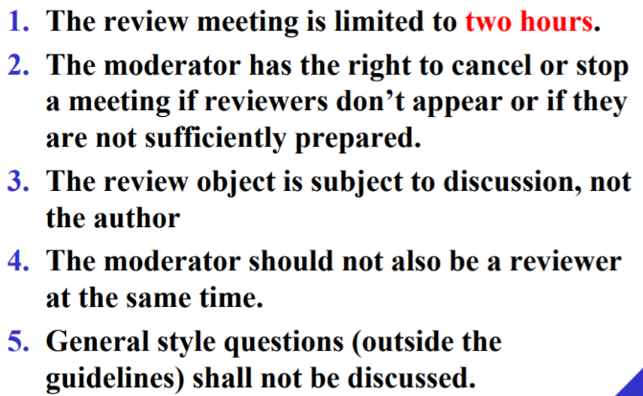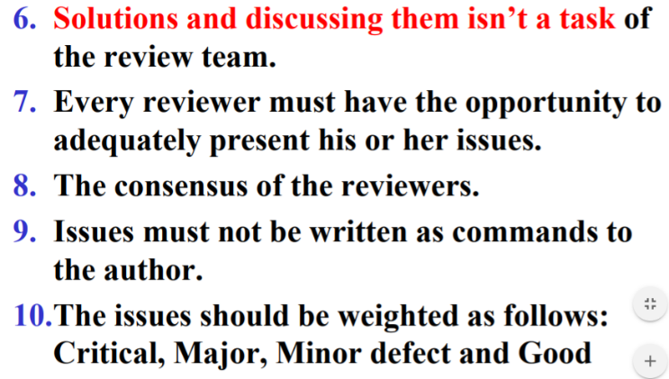

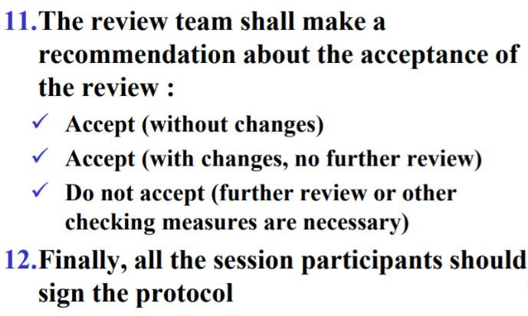

5.rework：有记录人员进行总结

经理决定是遵循建议还是做其他事情。

通常，作者会在评审结果的基础上消除缺陷，对文档进行返工。

更正式的评审还需要更新每个发现缺陷的缺陷状态

6.follow-up

必须对缺陷进行适当的纠正，通常由经理、主持人或专门负责此工作的人员负责。

如果第一次审查的结果不能接受，则应安排另一次审查。

对于更正式的审查，最后一个活动是检查退出条件。如果满足了这些要求，那么审查就完成了。否则，必须确定是否可以进行返工，或者是否整个评审不成功。

人为因素：

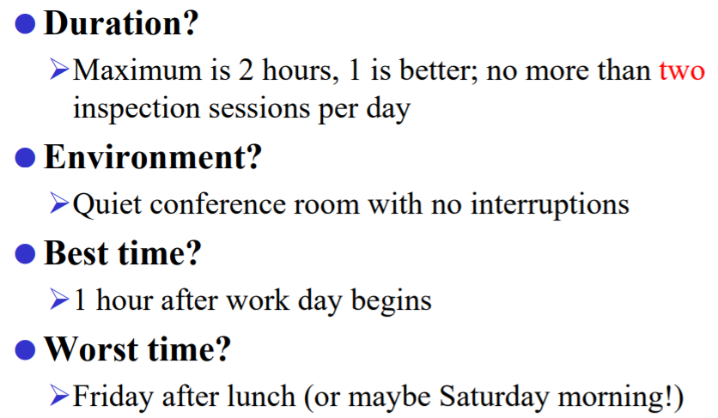

# 第五章 代码异味

定义：code smell，是软件中由于设计缺陷或不良编码习惯导致深层次质量问题的代码症状。

代码异味与一般的代码却想不通，他可能不影响代码正确运行，但却影响代码的可读性、可理解性和可维护性等。

1996首先提出设计缺陷的属于

1999年提出code smell的术语，并提出部分常见的代码异味及其重构机制

后来便也出现了一些检测工具

## 常见的代码异味：（fowler提出的22种）

**Duplicated Code （重复代码）**

含义：在一个以上的地方发现相似的代码结构。

缺点：可读性差，重复劳动，可能造成性能降低等。

重构目标：将重复代码进行抽取，使其可以复用。（抽取函数，多次调用）

**Feature Envy（依赖情节）**

含义：某个函数为了实现其功能，经常从另一个类中获取大量数据。

比起自身所在的类来说，更加依赖于另一个类。

缺点：代码结构混乱，类分功不明确，可能造成其他异味。

重构目标：确定类的具体作用，并合理确定函数的位置。（封装和对方类有关的方法，该类只需调用对方类的方法）

**Long Method （长方法）**

含义：方法太长，表现为一个方法中做了很多逻辑

缺点：可读性差，程序越长越难以理解。

重构目标：把逻辑整理，分解为不同的小函数，提高可读性。（提炼函数）

**Data Clumps（数据泥团）**

含义：多个类中重复出现的字段，或多个函数(方法)中相同的参数

缺点：重复参数多，影响阅读和理解。

重构目标：减少相同的字段及参数，将字段或参数封装为对象。（将常一起出现的数据封装成对象，这样便可通过对象调用对应参数）

**Large Class（大类）**

含义：一个类试图做太多的事情，通常会出现太多的实例变量

缺点：可读性差，重则影响系统性能。

重构目标：根据类内功能进行分类，把类提炼成多个类。（明确每个class所负的责任，该做什么，必要时提取子类）

**Switch Statements（Switch语句）**

含义：switch语句过多

缺点：switch多可能会带来代码重复的问题

重构目标：使用多态代替switch语句。（将case分支作为一个子对象，然后用java语言的多态性去动态绑定）

**Long Parameter List（长参数列表）**

含义：一个方法需要传递太多的参数

缺点：可读性差，不易使用。

重构目标：使参数统一，易读，易用。（用新的class封装参数，private参数代替之前的参数）

**Message Chains（消息链）**

含义：代码中消息链（调用链）过长

缺点：代码耦合度高，造成代码扩展或修改困难

重构目标：减少代码中调用链过长过复杂造成的耦合度高问题（将调用链中的一部分隐藏到直接调用者中，一个方法，减少代码耦合度）

**Divergent Change（发散式变化）**

含义：由于代码的各种修改或扩展，每次都要修改某一个类

缺点：可扩展性差，某个类干的事过多。

重构目标：将经常变化的类独立出来，提取为单一类。（根据业务将职责提炼到不同类中）

**Shotgun Surgery（霰弹式修改）**

含义：每次遇到某种变化，都必须在不同的类中做出修改

缺点：代码散步各处，不利于扩展和阅读，增加代码修改难度及工作量

重构目标：尽量使某类变化通过某个特定类来处理，避免修改过多类。（将对同一个类进行修改的内容进行提取，避免多处修改，以防遗漏修改）

**Primitive Obsession（基本类型偏执）**

含义：有单独存在的基本类型的数值

缺点：单独存在的数值不易于理解，也不符合面向对象的思想。

重构目标：使数值尽量用类代替。（将基本类型的数值封装为对象）

**Parallel Inheritance Hierarchies（平行继承体系）**

含义：每当为一个类增加子类时，必须也为另一个类相应增加子类

缺点：重复的类

重构目标：让其中一个继承体系的实例引用另一个继承体系的实例，

减少平行继承的类。（减少平行继承，在一个类中通过引用实例来改变对方，而不必增加类）

**Lazy Class（冗余类）**

含义：一个类用处少或者已经无用了

缺点：多余的类不利于程序维护

重构目标：消除这些多余的类（移除做了很少工作的类，将属性放于其他类中）

**Speculative Generality（高估未来可能性）**

含义：高估未来的扩展性，添加过多不必要的类，方法或继承体系

缺点：不利于程序维护，可读性差

重构目标：依现实来重新评估，去除多余的代码部分。（传入了过多现阶段用不着的，将他们移除）

**Temporary Field（临时变量）**

含义：某个实例变量仅为代码中一小部分功能临时所用而创建

缺点：可读性差

重构目标：减少代码中的临时变量（通过对使用方式简单的临时变量，修改为对方类中的一个方法）

**Middle Man（中间人）**

含义：类中的函数存在过度委托给其他对象的情况，与消息链相反

缺点：多余的代码，中间人作用小

重构目标：委托函数过多时，减少委托，让调用者直接访问目标类进行操作（考虑用继承代替委托）

**Inappropriate Intimacy（不合适的亲密关系）**

含义：两个类间互相依赖，总是调用对方的过多属性

缺点：代码耦合度高，破坏类的独立性

重构目标：把联系过分紧密部分搬移或者建立新类放在其中（将耦合度高的代码进行提取）

**Alternative Classes with Different Interfaces（异曲同工的类）**

含义：多个做几乎相同工作的函数

缺点：代码重复性过高

重构目标：把联系过分紧密部分搬移或者建立新类放在其中（提取共有性质到父类）

**Incomplete Library Class （不完美的类库）**

含义：封装好的类库中功能不能满足实际需求

缺点：库中没有某些需求能够使用的方法函数等，封装好的库不能更改

重构目标：解决代码不能更改造成的不便（对封装好的库进行扩展）

**Data Class（数据类）**

含义：只有一些字段和set/get方法，单纯用作数据存储的类

特点：这些类应尽量保持纯净，解耦

重构目标：消除类中容易耦合的部分，使类中的字段访问根据需求决定（消除可以共有的字段，消除不可更改字段对应的set方法）

**Refused Bequest（拒绝继承的遗赠）**

含义：继承某个类的子类，并不需要父类的某些方法，属性或不需要实现父类实

现的接口

特点：不必要的继承关系

重构目标：消除不必要的继承关系（进行方法下移，针对性的把方法进行区分）

**Comments（注释过多）**

含义：避免写不必要的注释，与其大段的写注释，不如使代码变得更加易读易懂

特点：不必要的注释

重构目标：消除不必要的注释。（重命名来用名字表达含义）

**研究原因：**

有异味的代码可读性差，复用程度低

代码异味导致代码维护成本变高，需要花大量的时间重构

有研究表明，异味多的代码在未来更容易产生bug，且不易发现

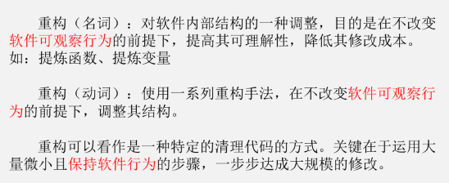

**如何研究：**

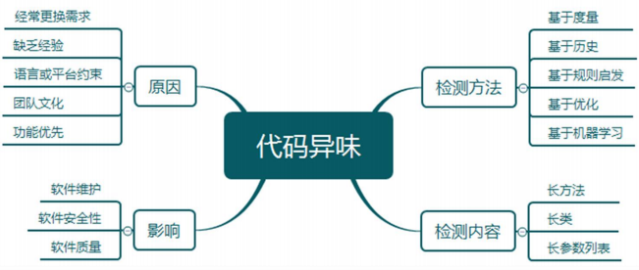

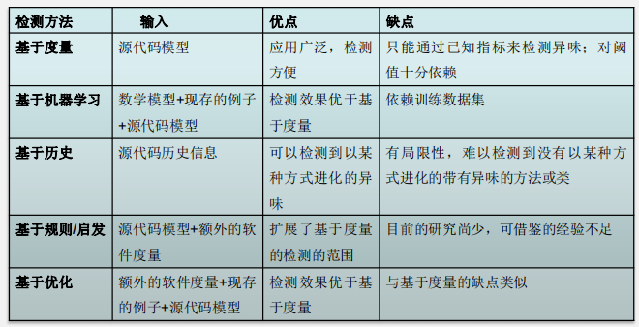

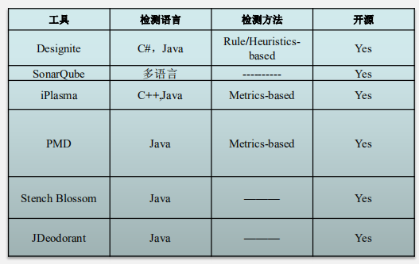

# 第N章 测试工具

工具的使用：

python的pylint

java的pmd

pylint：

pip install pylint

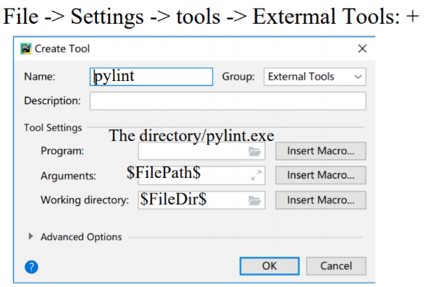

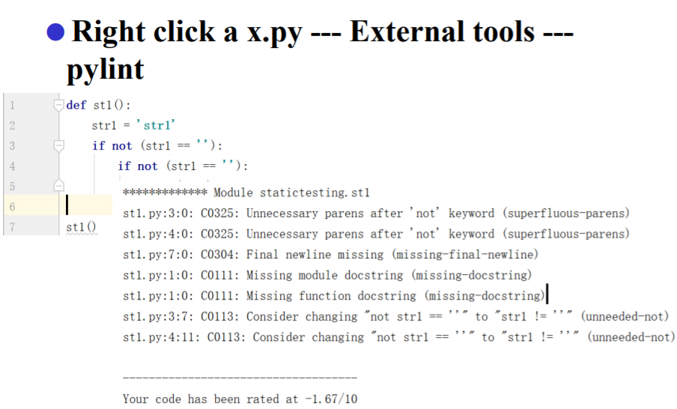

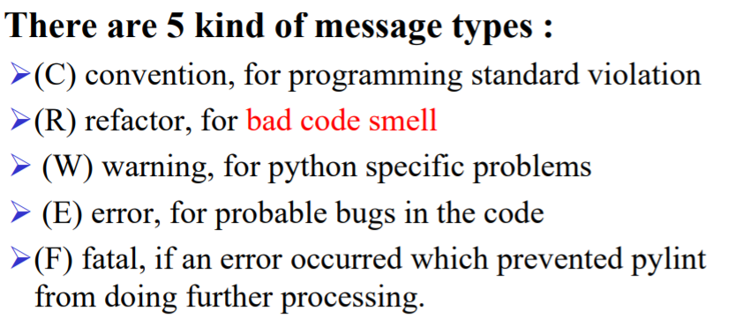

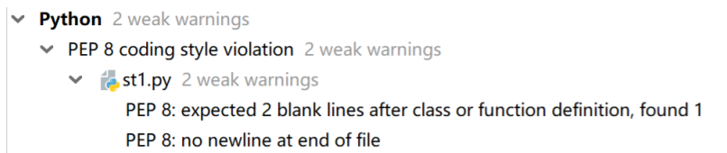

安装pytest：

pip install -U pytest

配置pytest：

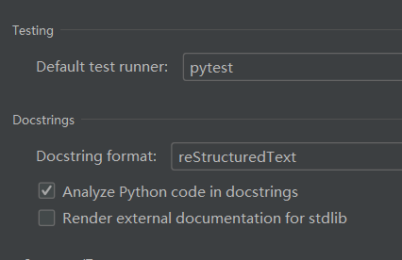

如何测试：

需要为每个函数编写测试函数，例如原文件名称为checkPA.py，则测试文件应为test_checkPA.py或checkPA_test.py，注意test和下划线。然后再内部再编写测试函数test_one(),test_two()...（只要有test_标记即可）

具体构造：

一个文件内：定义一个函数和对应的test函数

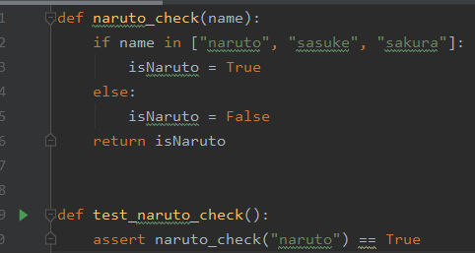

然后命令行执行pytest当前文件：

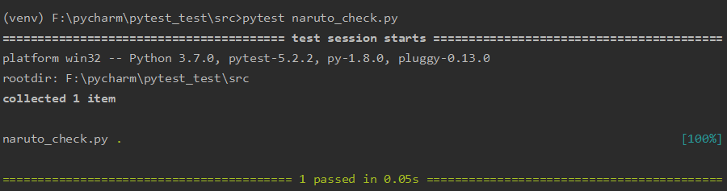

一次运行多个测试文件：

直接pytest一个文件夹：

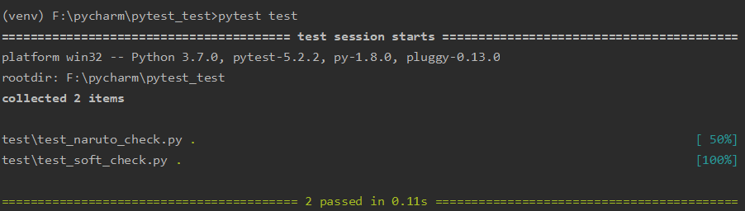

多个用例测试：  
直接多个：

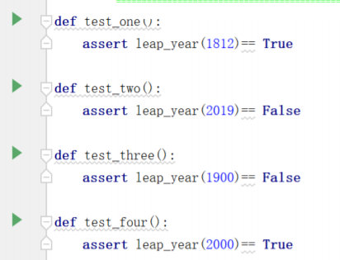

编写test类

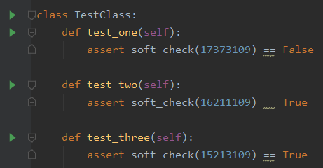

parametrizing：

基于一个测试函数多次测试：

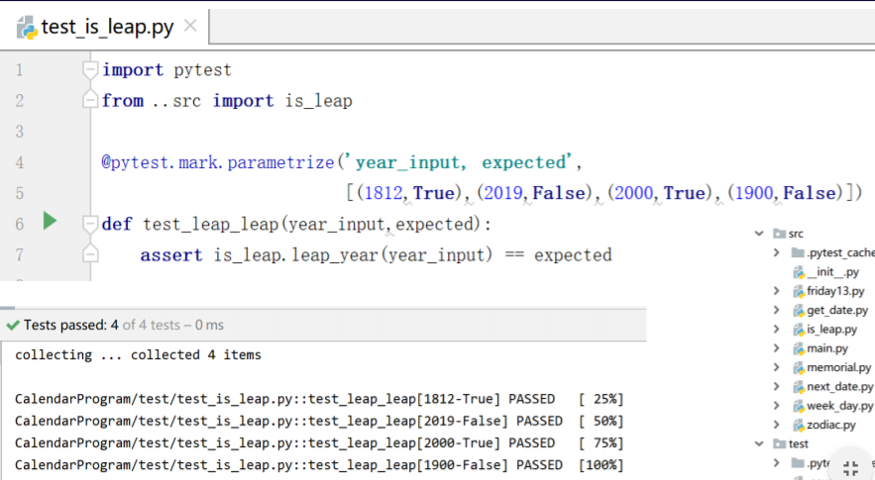

pytest的集成测试：

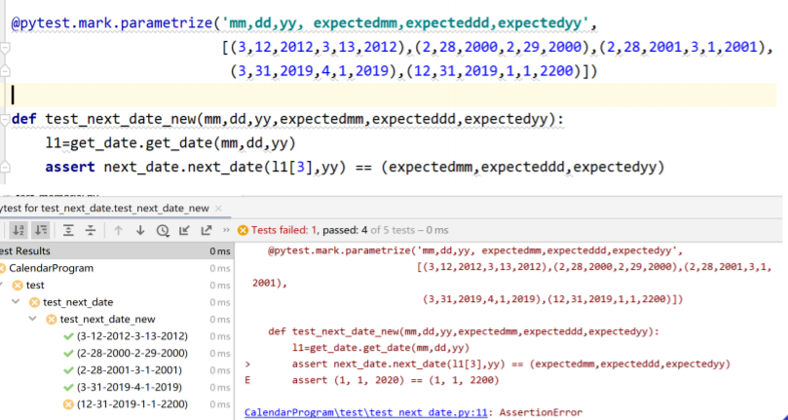

利用marker测试：

marker相当于为pytest测试方法设定属性

对测试方法应用不同的标记名，并基于标记名运行特定的测试。

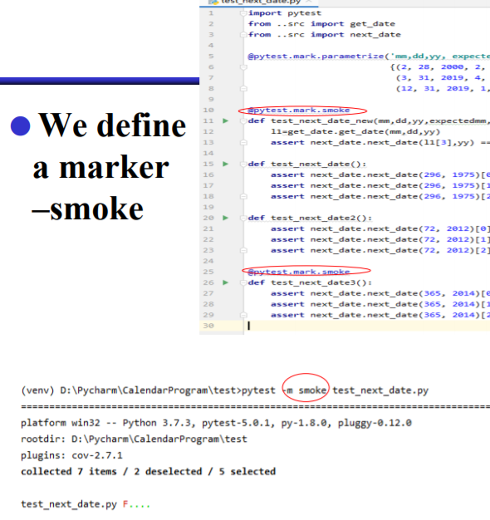

pytest fixtrues

定义一些在每个测试方法前都要执行的代码，而不必在每个方法中都重复代码

通常为测试提供数据，例如数据库连接、要测试的url、输入等

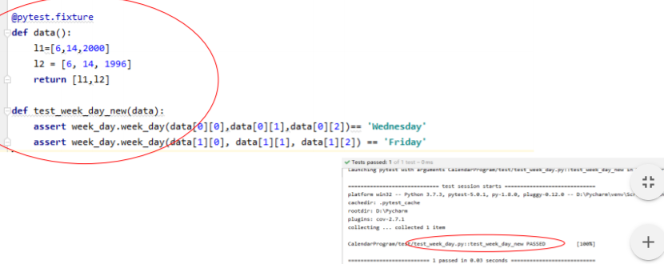

fixture的作用域只有当前的这一个文件，不能用于其他文件

如果要用于其他文件，则需要在conftext.py文件中定义这个fixture函数

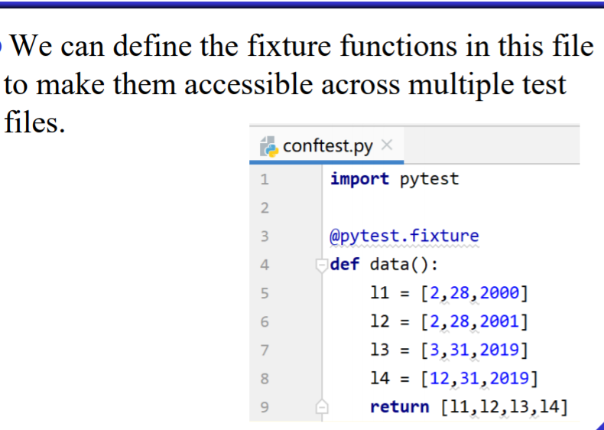

就会变成全局变量

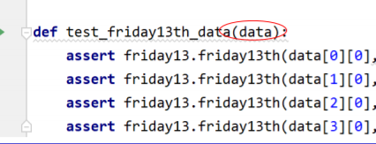

# 第十二章 组合测试

t-way故障：t个输入值组合导致的故障，为了检测t-way异常需要将t个输入值进行组合测试

**1.全组合测试**

全部输入全部情况的组合测试

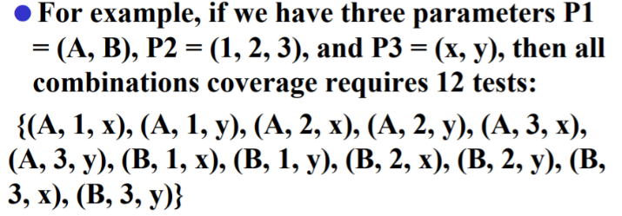测试用例个数：每个参数可能取值个数的乘积

**2.单一选择测试（ECC）**

每一个参数值都必须被至少一个测试用例覆盖，每种输入只需出现一次即可，所以所需的测试用例个数即输入情况最多的那个参数的情况个数

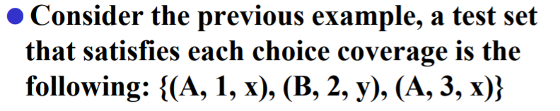

测试用例个数：所有参数中可能取值的最大值

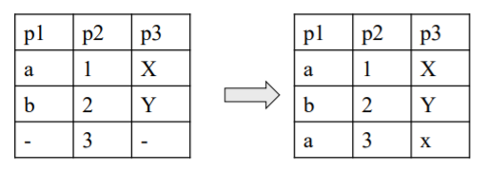

每个值都测试了、测试用例少

没考虑语义、难找到错误

**3.基选择覆盖（BCC）**

每一个输入都有一个最可能的值，他就是基选择，当可能性相同，随意

当每一个参数都有一个基选择，便可得到基选择的测试用例：

两种用例：所有参数基选择、一个参数非基选择其他参数基选择

首先基于所有参数的取值，找出一个基选择，然后基于基选择每次修改一个参数形成新的测试用例：

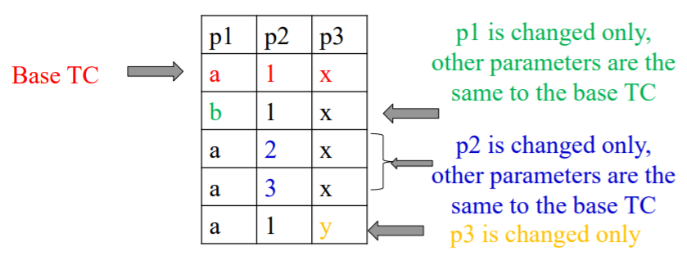

测试用例个数：全部参数取值数相加-参数个数+1

如果TS（the set of test case）满足BCC，则一定满足ECC

**4.多基选择覆盖（MBC）**

对每个参数指定一个或多个个基选择，然后对这些所有基选择，按照一次修改一个方法找所有的测试用例

**5.成对覆盖（PC）**

对两个任意参数，他们的所有组合对需要覆盖

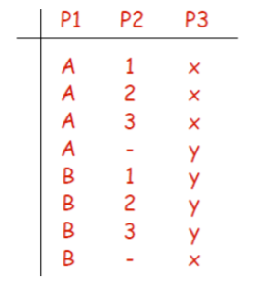

**6.T维覆盖**

不再是两个参数所有组合情况的覆盖，而是基于给出的t参数个参数，进行所有组合情况的覆盖。（当T等于参数个数：全组合覆盖）

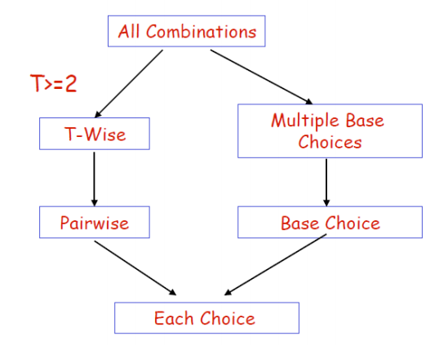

包含的含义：自己的测试用例包含对方的全部用例

重点：成对组合

任何两个参数的任何组合都需要覆盖

可以将测试用例的个数降低，一个用例包括多个组合

每两个参数之间的测试用例个数：自己情况乘对方的情况

总需要覆盖的情况：所有两两参数测试用例之和

例：A, B, C：分别三种选择，红绿蓝

则AB9种，AC9种，BC9种，需要覆盖27种

而一个用例可以覆盖三个组合，因此只需要27/3=9个用例：

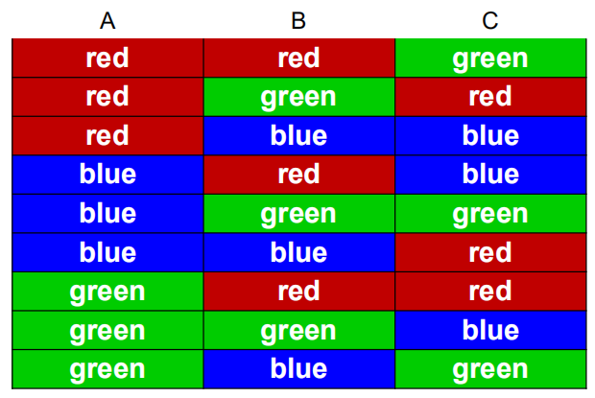

又一个例子：

XYZ只有两种

那么只需四个：

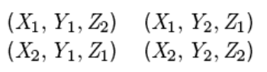

不是唯一的

例如可以：X1,Y1,Z1 X1,Y2,Z2 X2,Y1,Z2 X2,Y2,Z1

为何等价：震惊

像这种选择数目一致的可以直接全组合计算出来，然后除以3

另一个例子：

P1两种，P2三种，P3两种

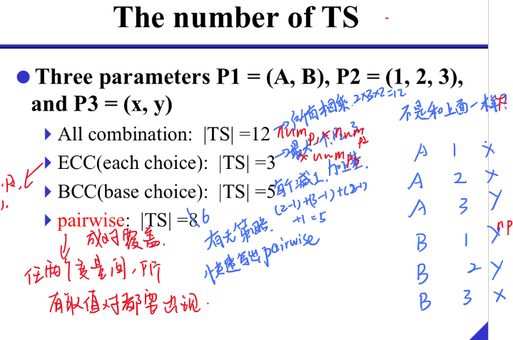

同样利用规律：第一个不变，第二个按顺序，然后第三个保证即可

个数一定为最大的两个情况的乘积个，因为这样他们才能覆盖成功（也控制了第一个参数的表现）

生成的算法：

1.一次一用例

一个一个的继承测试用例（逐行生成覆盖数组），每个新的测试用例覆盖尽可能多的未覆盖的目标组合，这样测试套件中的测试用例总数就可以最小化

CATS

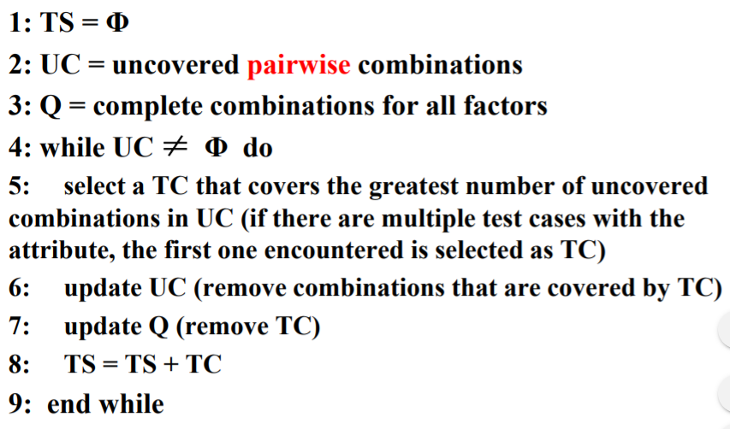

添加用例时去寻找最好的用例（找到能覆盖最多情况的用例）

例：

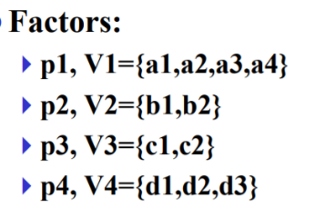

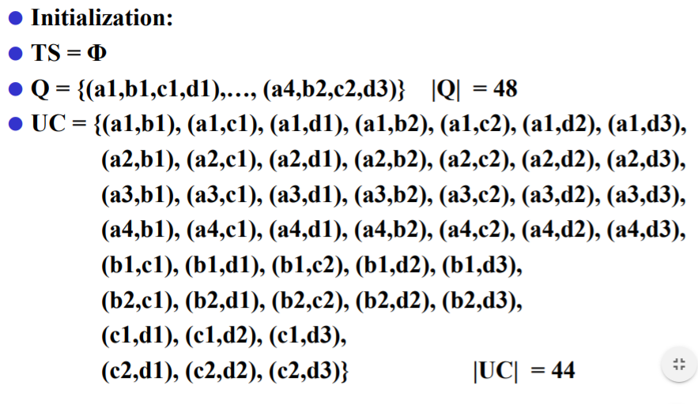

每次都在TS中添加一个当前覆盖情况最多的用例

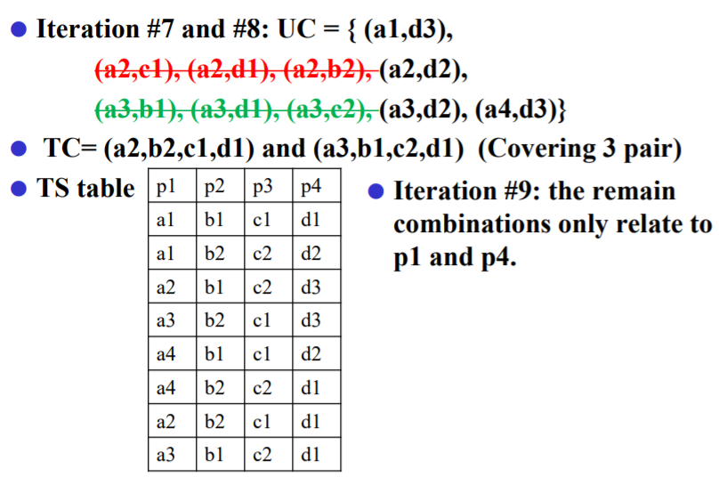

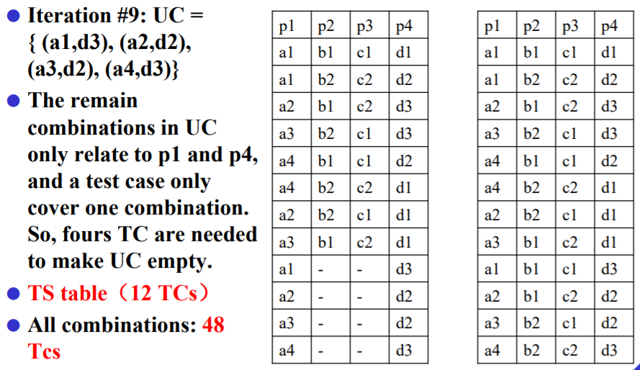

AETG：

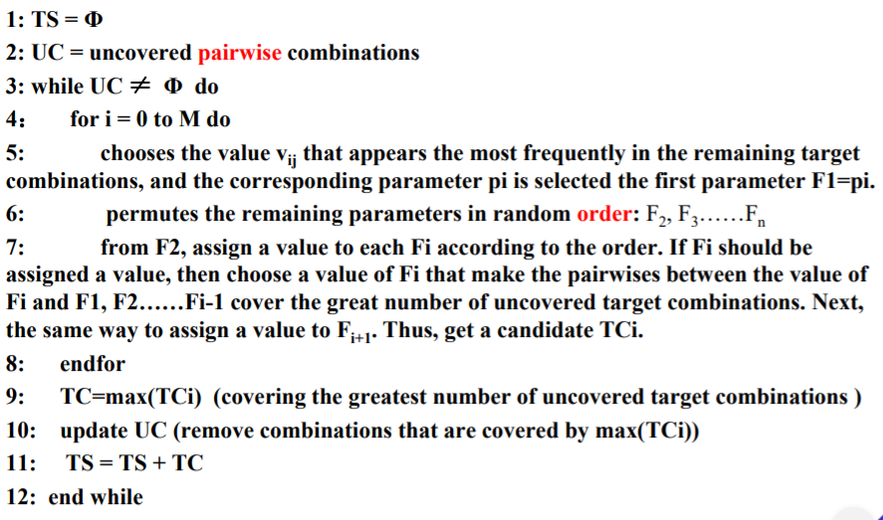

得出每个参数不同选项的出现频率：根据题目描述得出所有可能的情况：

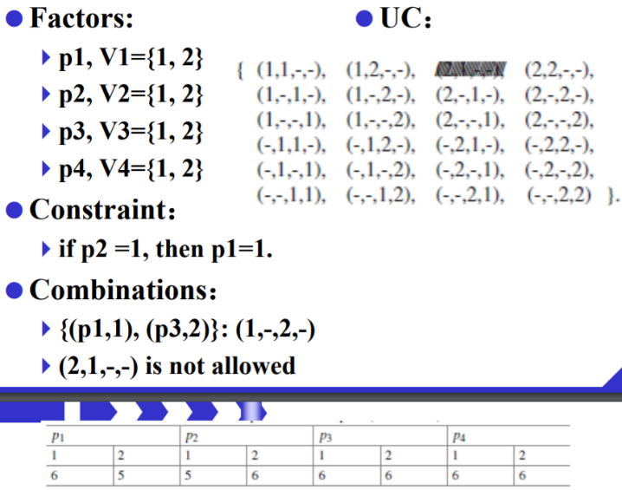

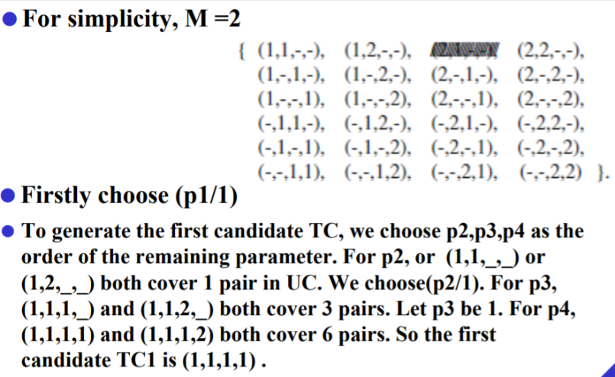

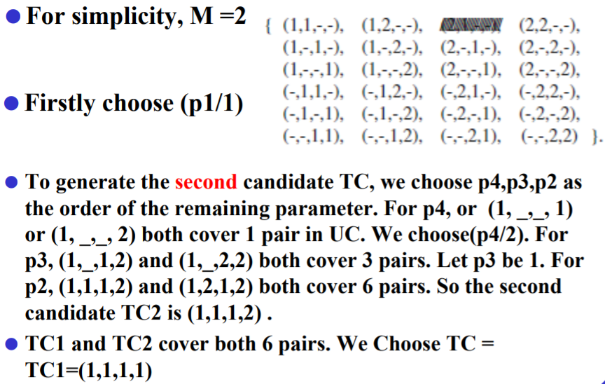

然后根据已经得到的测试用例更新频率表：

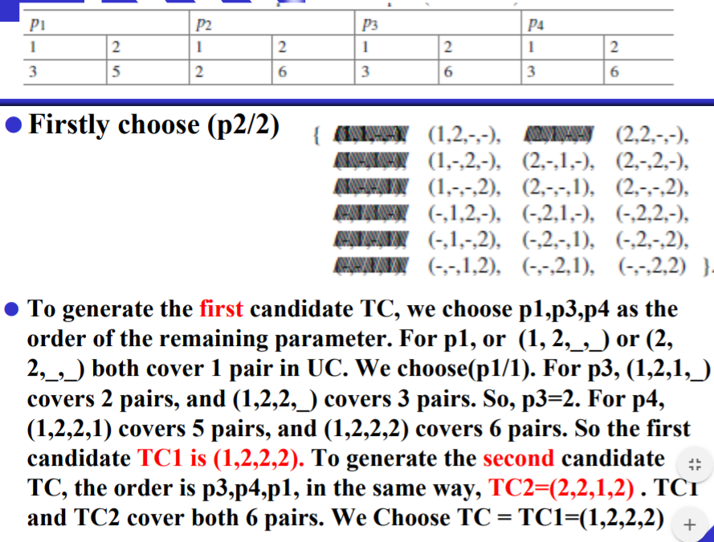

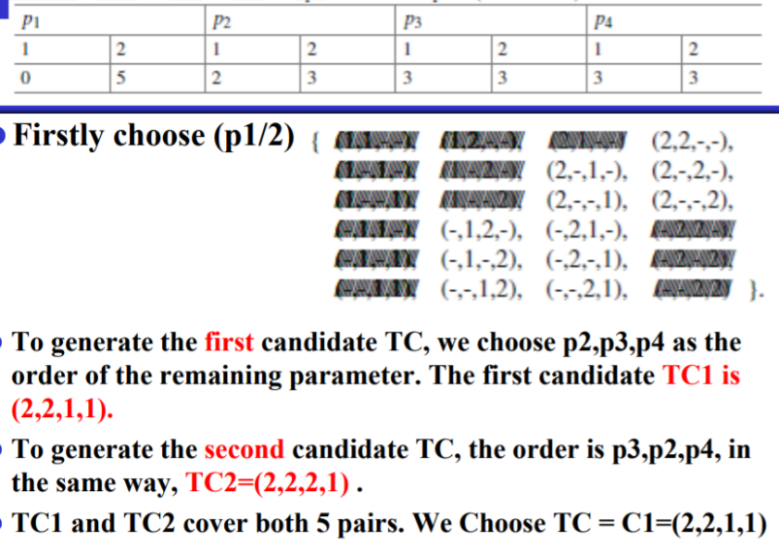

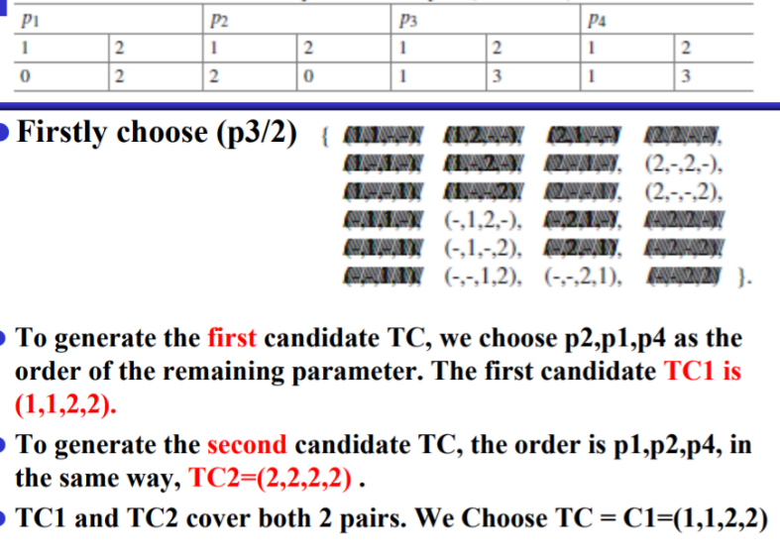

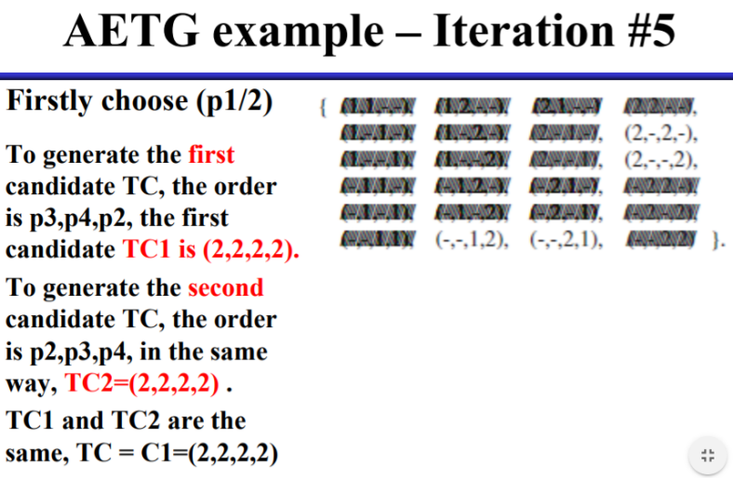

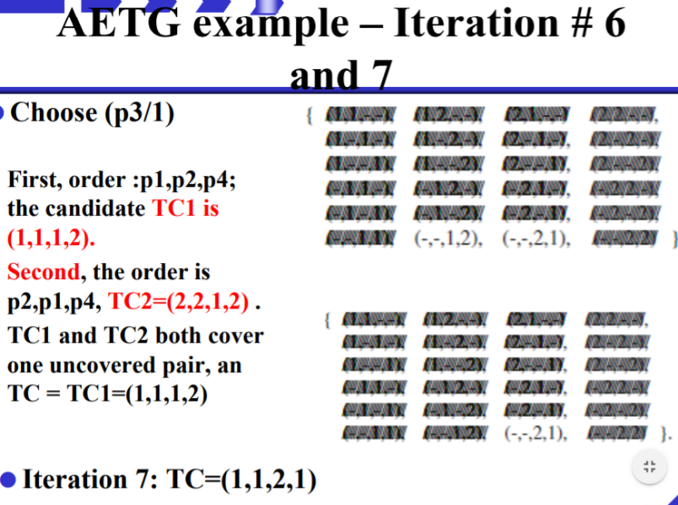

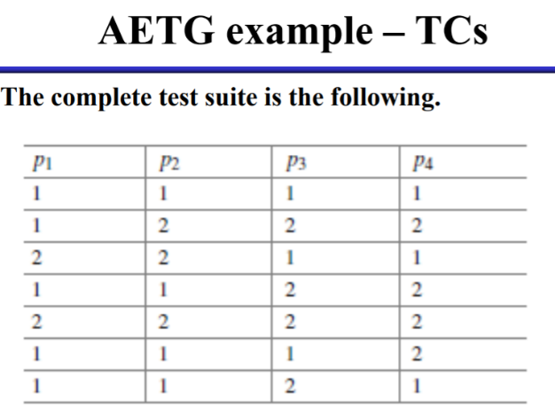

2.IPO（参数顺序）

首先为前两个参数生成成对或者t-way测试，然后为前三个或者t+1个参数生成成对或者（t+1）-way测试，不断重复。相当于每次都基于前面的测试用例生成新的：（先横向然后纵向扩展）

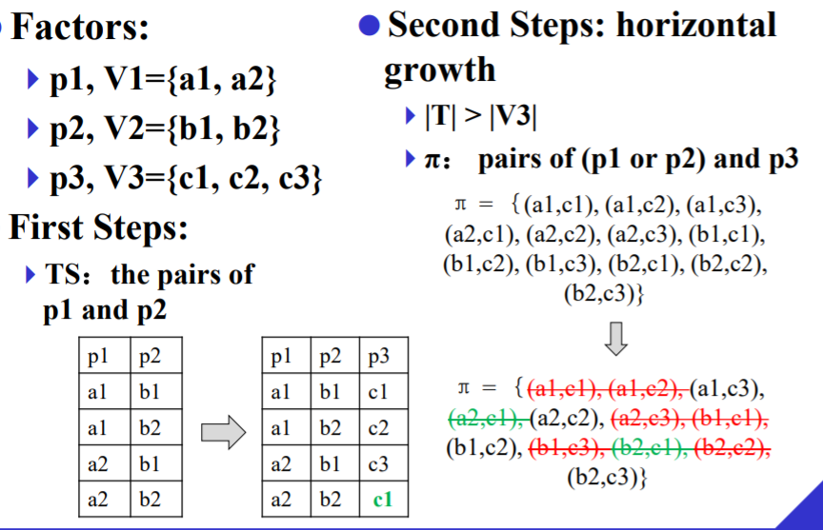

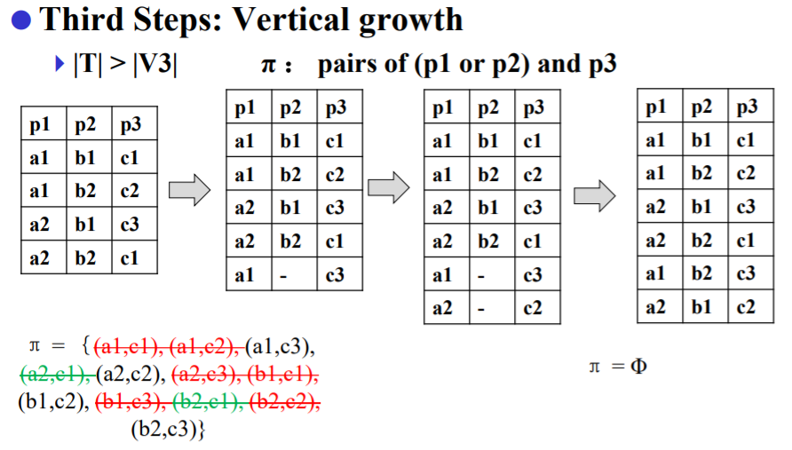

优势：复用测试用例

仅成对测试不够：t维测试

最大的参数组合错误，参数个数为六个，如果所有的故障都是由t或更少的变量交互触发的，那么测试所有的t路组合可以提供强有力的保证

变强度测试：

不包括t-way组合，而是并发程序中相互作用的参数的必要组合。

它比t-way测试更合理，因为在并发系统中不经常存在参数间的一致交互。

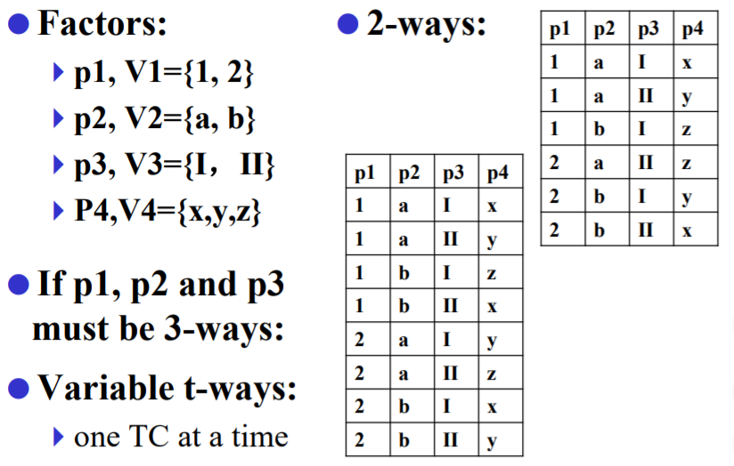

组合测试在测试工作和测试效率之间做出了很好的权衡。

两两测试通常可以显著减少故障数量，但仍然可以有效地检测故障。

IPO策略逐步构建一个成对的测试集，每次一个参数。

在实践中，有些组合可能在域语义中是无效的，必须通过约束处理来排除。

例子：

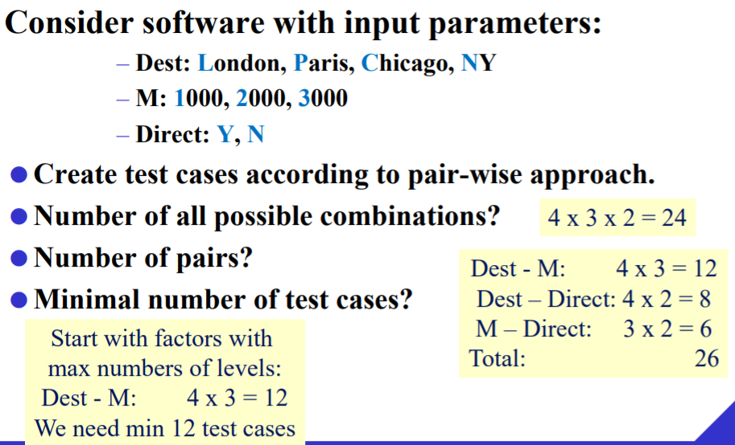

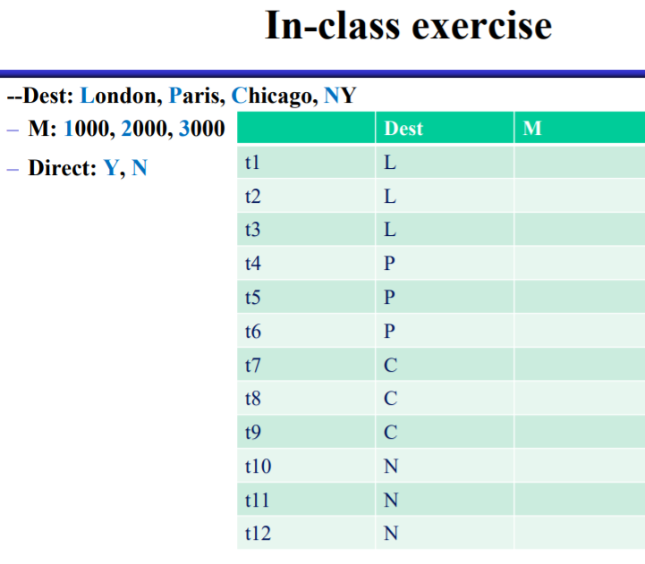

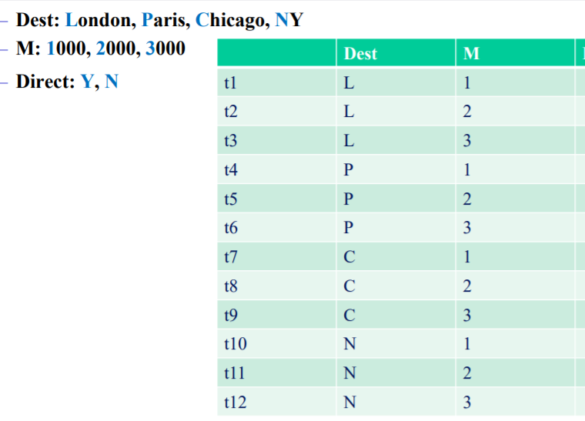

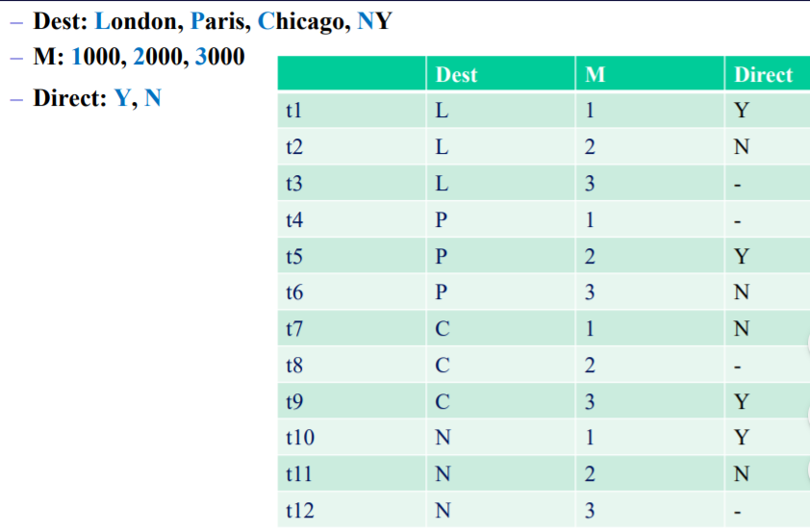

# 第十四章 集成测试

## 14.1 概述

单元测试：

各个子系统

由开发人员执行（组件）

目标：确认子系统编码正确并执行预期的功能

集成测试：

子系统组（类的集合），最终是整个系统

由发展商进行

目标：测试子系统之间的接口和相互作用

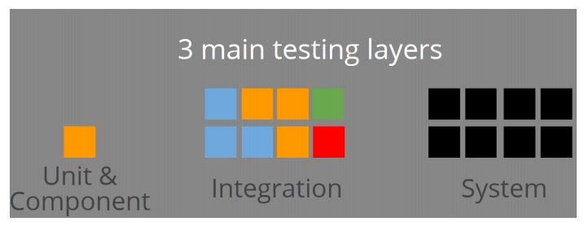

单元测试：黑盒白盒

集成测试：单元测试集合的结果

系统测试：很泛泛，不考究

集成测试的策略：如何找出集成的方案

集成测试可以看为一个过程检查，将软件组件集成在一起形成一个完整系统的测试活动，测试需要的内容：

集成策略

集成测试环境和测试套件

模块(或组件)规范

接口和设计文档

最关心的：各模块以什么顺序集成起来

集成测试的方法：功能分解、调用图、MM-paths

## 14.2 集成测试的方法

### 14.2.1 功能分解 增量型一种，非增量型三种

非增量型（大爆炸）

所有单元进行单元测试后，全部合起来进行集成测试

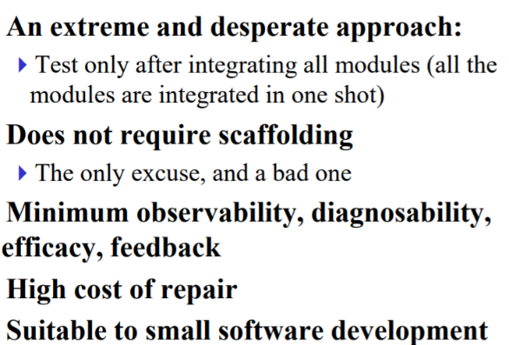

增量型：自底向上、自顶向下、三明治

一个个的增加单元，逐渐补充到一个完整的系统，将所有的模块一个一个的组合起来，按照逻辑主键增加。

使用存根（stub）或驱动程序（driver）一个一个地集成模块

stub和driver：

stub：桩：对多个单元测试时，如果必须需要某个单元才能进行测试，则将那个需要的单元看做“桩”，先临时返回固定的值用于测试，被被测试的模块调用。

driver：驱动：用于测试集成起来的内容的驱动，调用刚测试接口。

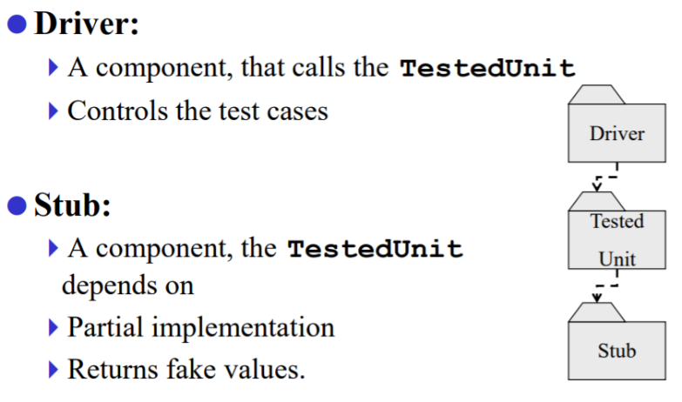

例：  
 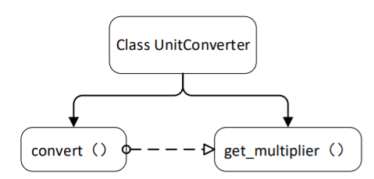

箭头为调用关系

针对一个模块定义一个驱动，测试unitconverter的文件

为了测试convert，定义一个get_multiplier的桩，convert则完整编写：

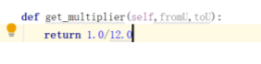

测试convert结束后，测试get方法，编写完整get方法：此时测试unitconverter即可。

增量方式：从下到上、自顶向下、三明治（先两边后中间）

**自顶向下：**

先测试控制所有子系统的顶层模块，然后结合子模块再进行，此时不需要驱动，但是需要一个个的桩（顶层需要调用底层）

然后随着测试的下行，用完整的模块替换桩

两种：广度、深度

如果一个函数被多次调用：相当于是一个功能模块了

过程即：

假设单元结构：

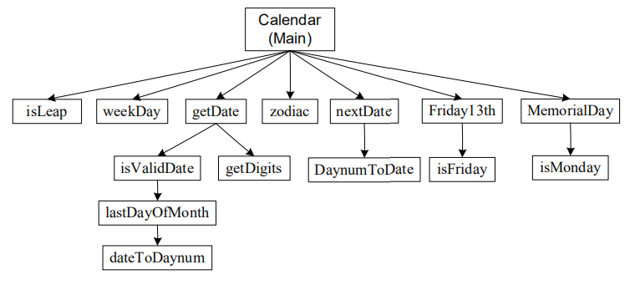

首先判断最主函数，然后按顺序集成：

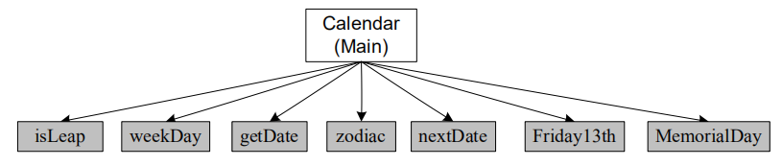

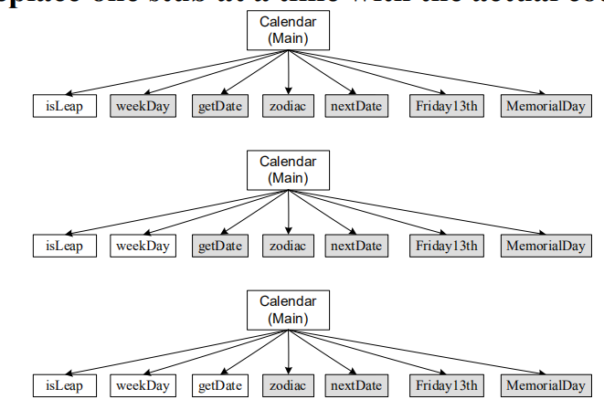

灰色的就是在测试时需要的桩，注意getDate也是需要其他桩的（根据单元图），只是为了简化没画出来。

**自底向上：**

倒过来

此时需要针对底层编写驱动，但是由于从底层开始，因此调用的子模块一定会已经测试过：不需要桩，每一次测试都需要编写驱动文件

**三明治：**

先两边再中间，可以减少桩和驱动的构造数量

为了避免前两种的重复测试

深度优先

一次三明治：从根节点到叶节点的路径（基于功能分解树），即一次走一条路径，直到整个图走完。

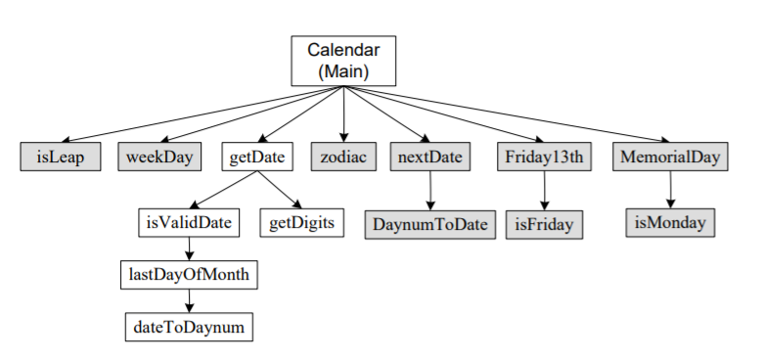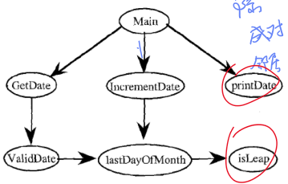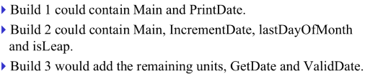

难度高

线程测试：每次测试各个模块的一部分，最小化桩和驱动的数量，更复杂，基于运行进行。

优点

直观的清晰

使用经过验证的组件“构建”

缺点

纯粹的功能分解考虑

存根和驱动程序开发可以是广泛的

### 14.2.2 调用图

图的结点就是一个个模块，边就是模块的实际调用关系：

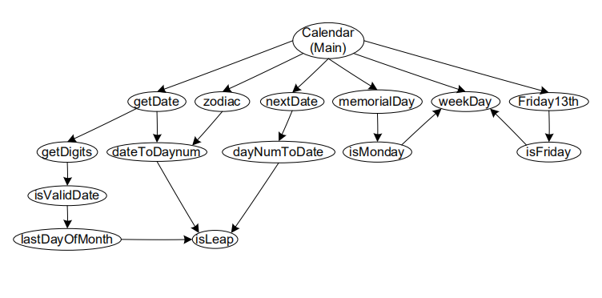

能真正体现程序的行为

两种策略：成对集成和临近集成

**成对集成：**

每个边代表了一对调用关系，一次集成一对，每个边都需要进行一次测试（每一对），同时还要有桩和驱动的设计

涉及多个对的单元，在一个对中有效的修复可能在另一个对中无效

测试的次数等于边的条数

调用图中的边是指作为边的端点的单元之间的接口。

每条边代表一对要测试的单元。

仍然可能需要存根和驱动程序

故障隔离定位到正在集成的对

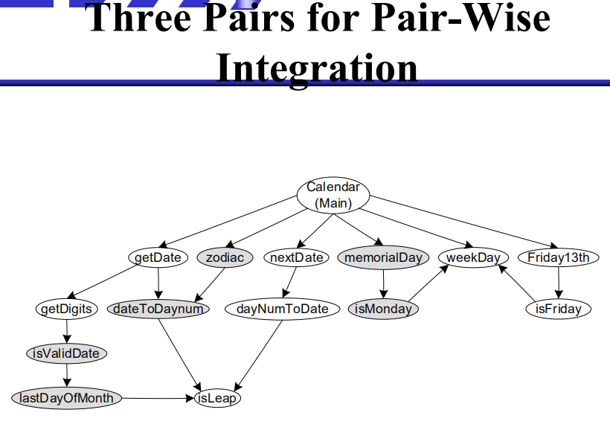

**相邻集成：**

对每个点（模块）来说，他的邻居是一些点的集合，邻居就是1条边相连的点，也可以扩大半径。

相当于一次多判断几个，而不是一对，而且相邻不管方向，只看距离。

如何找：所有的叶子结点不必再找邻居测试（没有出度的点），公式如下：

源节点：入度为0，汇节点：出度为0

内部节点：总结点减去源节点和汇节点（即根节点和叶节点）

邻居数（相邻测试数）：内部节点+源节点 = 总结点-汇节点=总结点-叶节点

通常来说减少了集成测试的次数，减少了stub和driver的开发

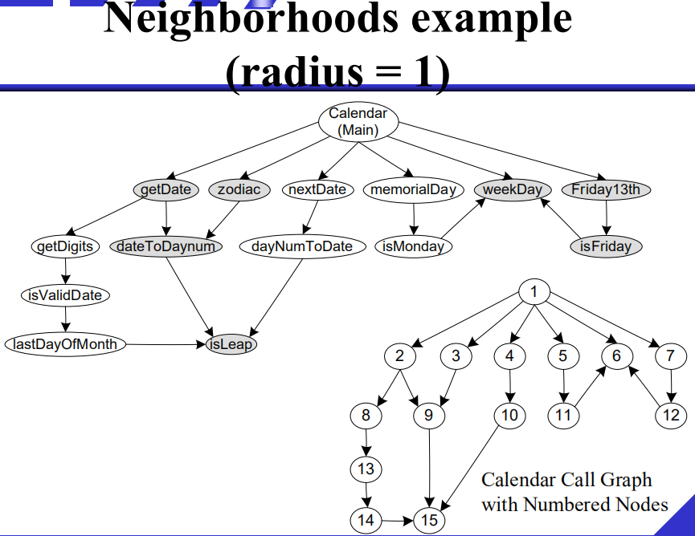

优点

朝向行为基础

减少存根/驱动程序开发工作

交互是完全测试

缺点

调用关系可能很复杂

故障隔离问题，特别是对于大型社区

### 14.2.3 路径

基于图进行基路径的测试

有一些新定义：

程序的结点：程序片段

源节点：程序片段中的开始或继续（中途开始执行）的结点

汇节点：程序终止的地方，可能是最后，也可能是转去调用其他单元模块的语句

MEP：模块终止路径：从源节点到汇节点之间没有遇到其他汇节点的一个路径

消息：是一种编程语言机制，一个单元通过它将控制传递给另一个单元

接收消息的单元（消息目的地）最终总是将控制权返回给消息源。消息可以将数据传递给其他单元

MM路径：MEP与消息的汇总（发送消息后需要有消息的返回）：描述模块执行路径的序列，其中包括独立单元之间的控制转移。MM路径总是表示可行的执行路径，这些路径跨越单元边界。

对集成测试，其实就是找出MM路径，找出不同模块的集成

下图的实线：MM路径

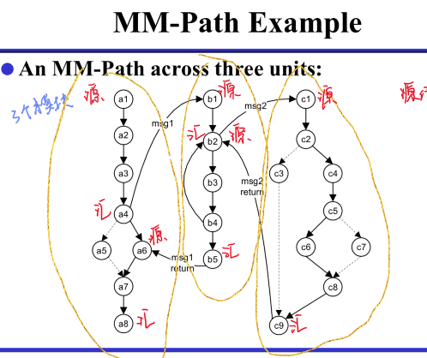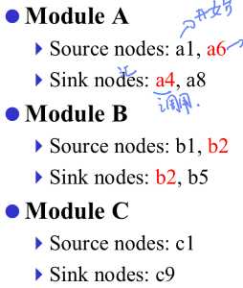

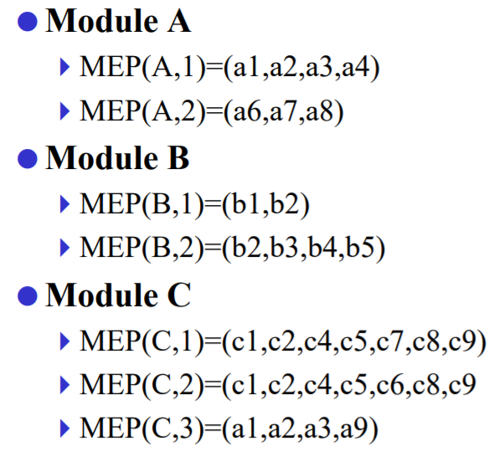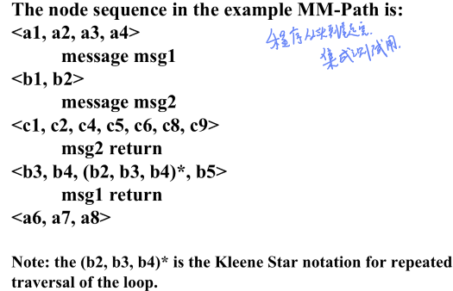

MEP和消息合起来是MM路径，包含了消息的发送和返回

MM路径一定是MEP路径的组合，该例子中C是不发消息的模块

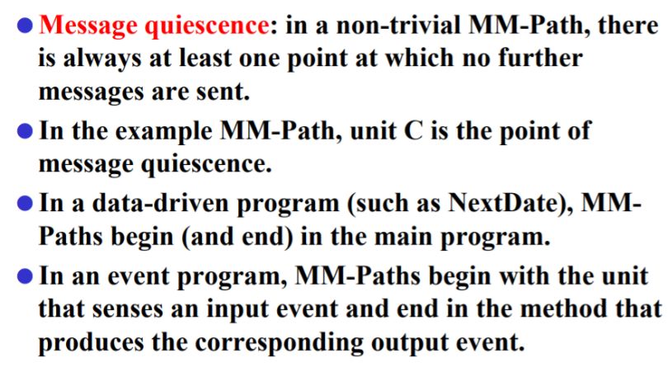

DD-Path是源语句的序列。

单元（模块）执行路径是DD路径的序列，MM路径是单元（模块）执行路径的序列，MM比DD范围大

优点：

功能和结构测试的混合，从头到尾进行测试，与实际的系统行为密切相关。

缺点： 识别mm路径的工作量很大。

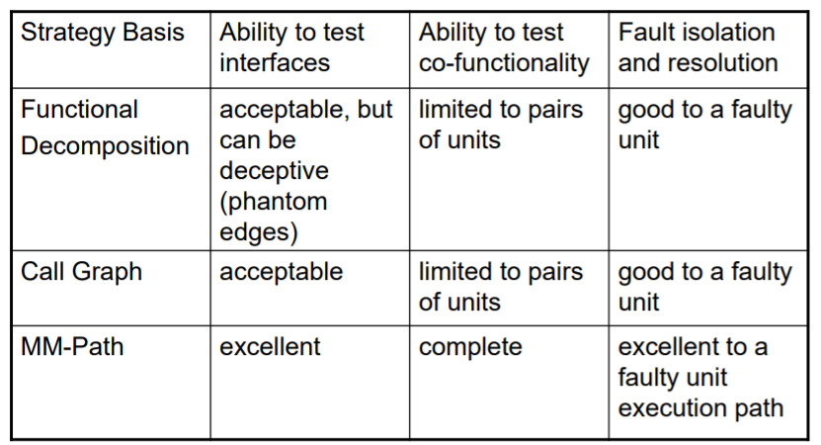

以nextdate为例进行集成测试

有五个函数一个main函数（功能分解结构图，即哪个函数定义在哪儿的）：

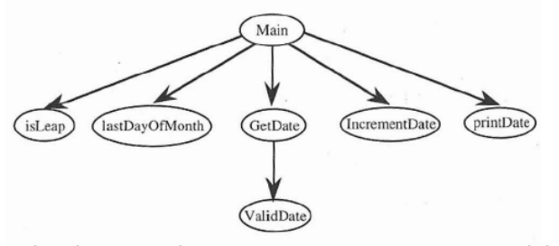

然后基于这个可进行功能集成测试（同样有一个main和isleap集成没有意义的问题）

或者依据调用关系：调用图：

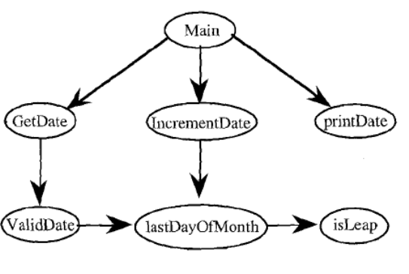成对集成做7次，邻聚集成做5次。

在构造各模块的调用图时，需要注意：当穿插其他模块时，例如a1 -> b -> a2，此时虽然程序上a1，b，a2的顺序，但是在图中需要拆开，因为不经过b的话a1是到不了a2的，也只有b执行后才可能能到a2。？？？

# 第十五章 面向对象测试

## 15.1 概述

OO的特点：更容易代码重用，方便开发；将程序看成一系列可以操作的对象，而不是函数的集合；需要引进新的测试方法；封装、多态和动态绑定、继承、抽象类和泛型类、实现

当子类继承父类的方法：如果没有修改这个方法，这个方法没有调用其他修改过的方法，父类已经测试过了，则子类的方法不必测试。

OO中的单元：一个类中的某个方法、或者一个类

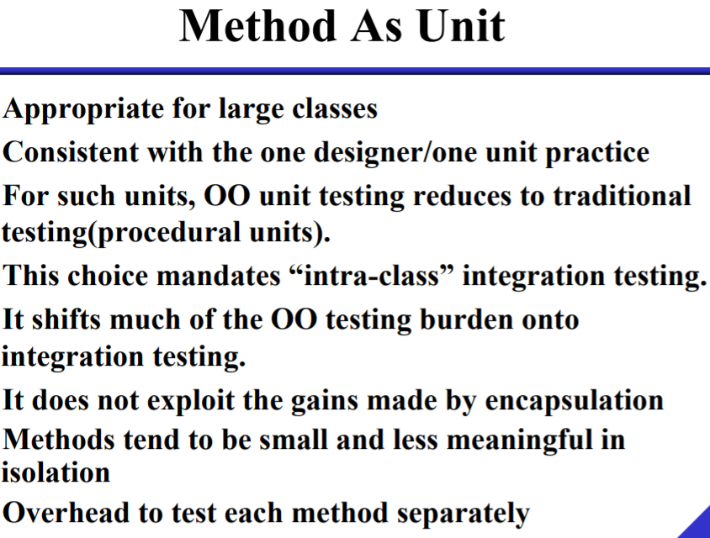

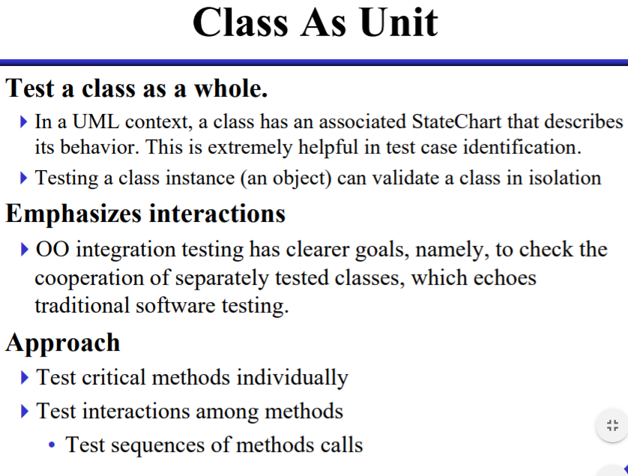

以下针对各种特性进行测试的说明

### 15.1.2 封装

封装的关键问题是他会让对一个类的结构性测试更难以实施，解决方法是转而测试访问被封装的数据和方法。如果单元测试的结果比较好的话（错误少），有可能是因为复杂性和测试转移到集成级别

解决方法：1. 公开的所有字段；2. 使用一系列的accessor methods

通过改变对象的源代码来执行测试很可能最后中发现的一些问题可能不是正确的封装应用程序。其中最明显的是被测试的方法访问私有变量被设置为公开测试的目的。

使用一系列的访问器方法

再次给你更改的代码包含在单元测试下。如果你不小心删除一个访问器方法应该是存在的,你可能已经创建了一个错误,就没有最初的存在。

### 15.1.3 继承

测试子类方法：

不必测试子类中的所有方法

需要考虑新的和重写的方法，考虑是否需要新的测试，或者是重跑旧的测试，或是如何避免重测

当重写的继承方法被另一方法使用，需要基于子类进行对这个方法（调用者）的测试，而不用测试父类的同名的被重写的方法（父类的没有改变）

两种方式：扁平测试和增量测试

**扁平：**

合并超类和被测试的类，这样所有的方法/变量都是可用的

问题：

对所有继承子类的平面化类进行测试将导致对出现在所有继承子类中的相同（非覆盖）方法进行重复测试

这个类不会在最终的产品中被简化，所以潜在的问题仍然会出现

处理多重继承时比较复杂

**增量：（深度、广度）**

利用继承层次结构最小化必须完成的测试量

首先对基类测试所有的方法和方法间的交互

然后考虑只使用了前一个类的类，对子类复用父类的测试方法，只需要为那些直接或间接改变的实体开发新的测试用例

几种继承：

1. 继承不改变原方法：不需要重测

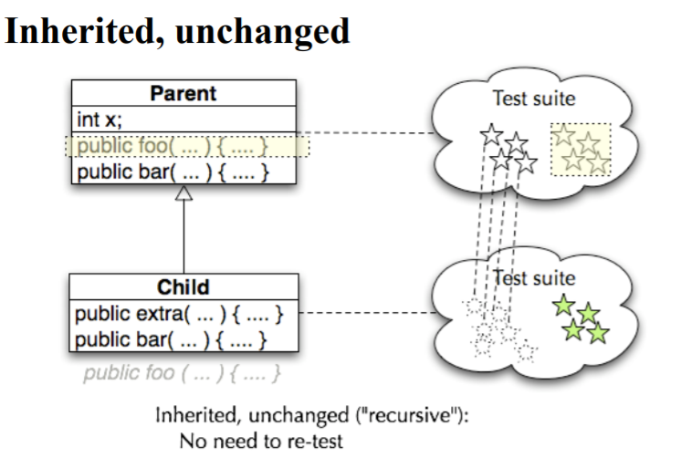

1. 继承后新增方法：

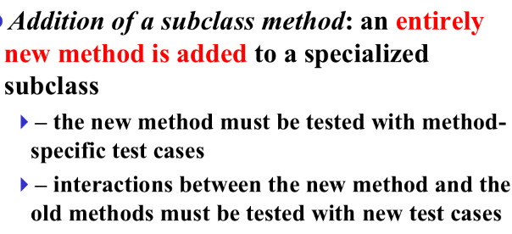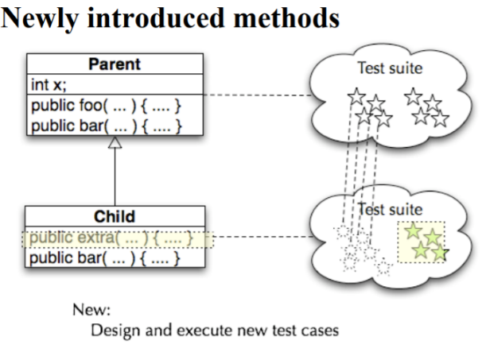

1. 重写方法：

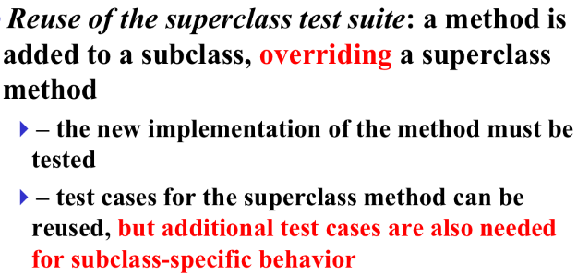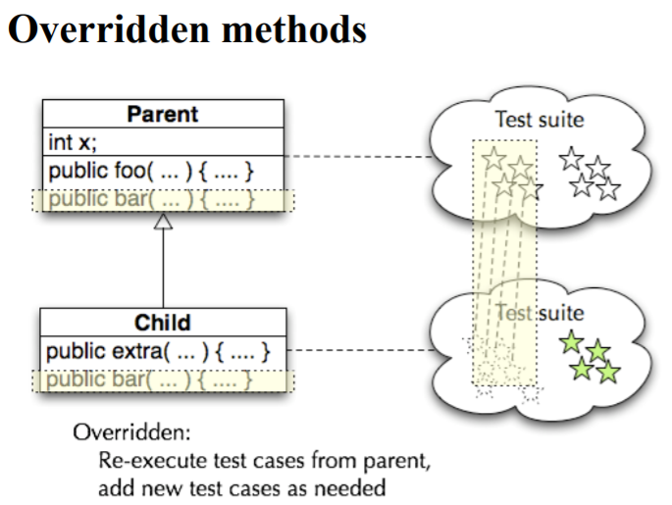

1. 重写了被另一个父类方法调用的父类方法：

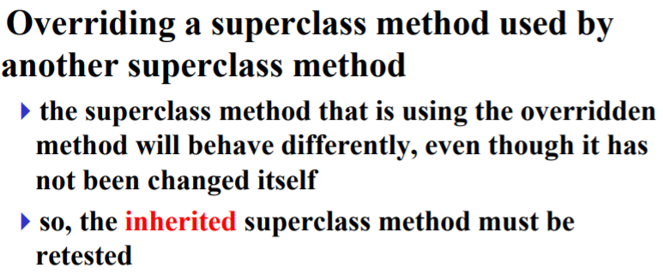

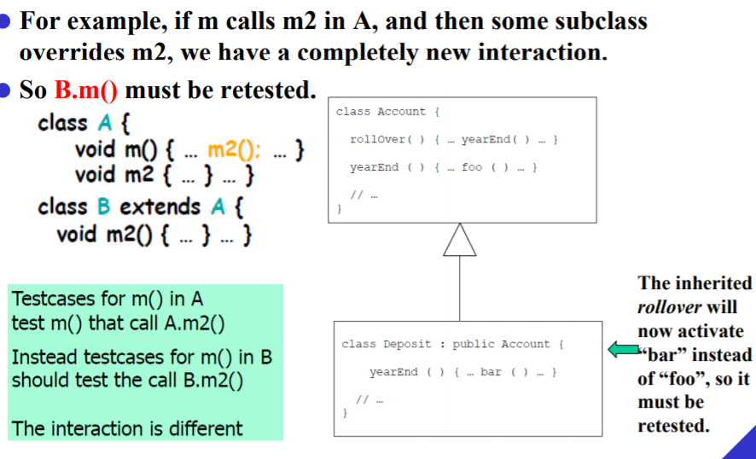

父类方法的修改：

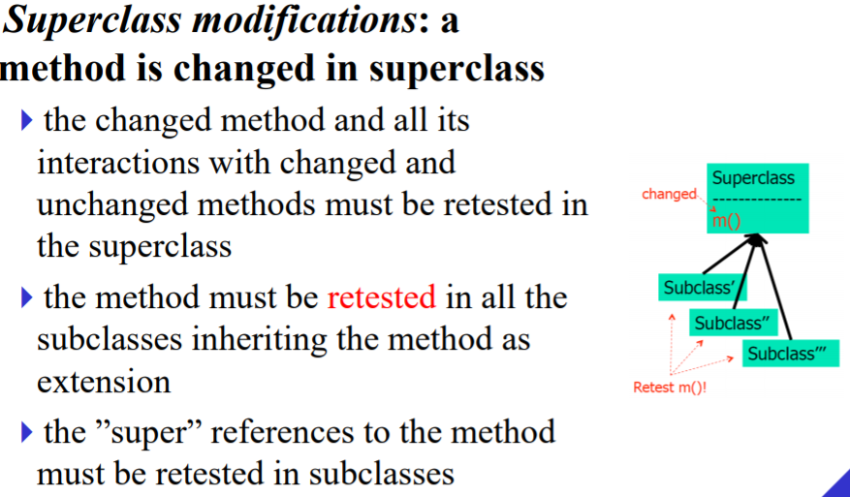

抽象类接口的修改：

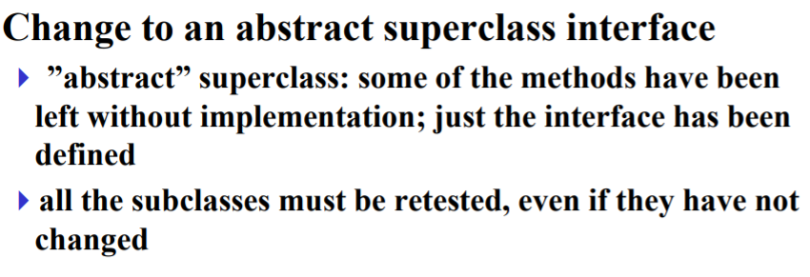

基于增量的测试：

节省时间

减少新测试用例的数量

减少执行时间，因为测试用例更少

减少需要评估的测试结果的数量

可能增加选择新测试用例的成本

很容易被人类劳动的减少所抵消

实际上是一种回归测试

最小化测试一个被修改的类所需的测试用例的数量

扁平化的继承

对每个子类进行测试，就好像所有继承的特性都是新定义的一样

可以重用超类中使用的测试

许多测试都是多余的

增量测试

只对新/修改的特性进行测试

确定需要测试什么需要自动化支持

### 15.1.4 多态的测试

需要重复测试同一个方法

对同一个方法，所有绑定它的都需要进行测试

### 15.1.5 测试过程

需要重新检查所有的测试技术和过程

白盒测试技术可以适应方法测试，但不适用于类测试

更改类测试中的关注点

实例/类变量的状态

方法调用序列

多种交互测试方法

考虑基于UML交互图-序列图的测试

## 15.2 OO测试的基础级别

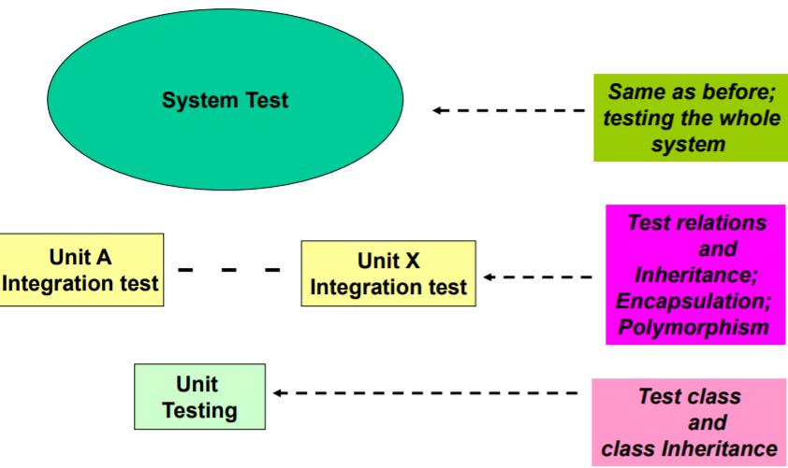

面向过程和面向对象的区别：

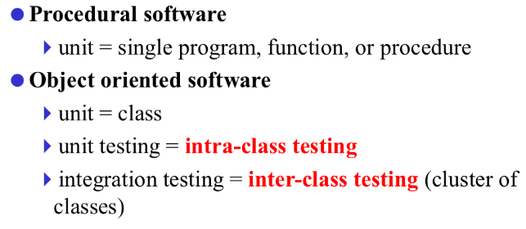

## 15.3 类的测试

黑盒方法还能使用；白盒方法无法使用（无法画出控制流），而需要借助状态机

面向对象的单元测试：状态图

测试用例应该是一些方法的调用，能够遍历整个状态图

slot的绑定和解绑，有界和无界

内部状态图的构造：

首先分析出所有的状态：。。。

然后对各种状态之间转移的操作进行明确：。。。

然后进行状态图的绘制：下图表现了三种状态和四种操作

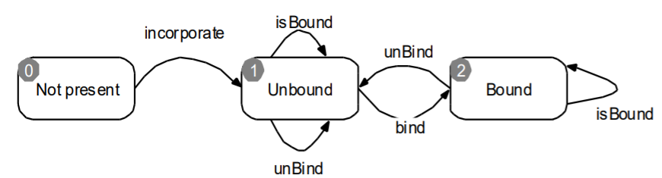

基于状态图制作测试用例：分支覆盖

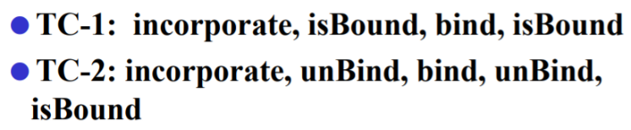

基于状态图：

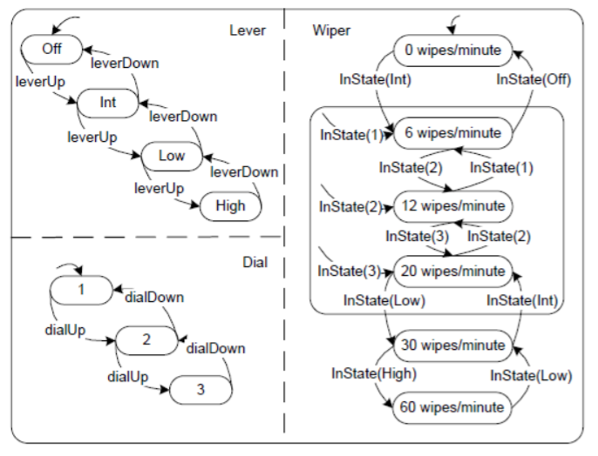

向本题目这种一个方法的执行需要涉及几个其他变量的方法，需要一步一步进行。

最好的方法：从底向上继续：从类的底部向上进行，即先测试get/set，然后测试高级别

先测试lever和dial：

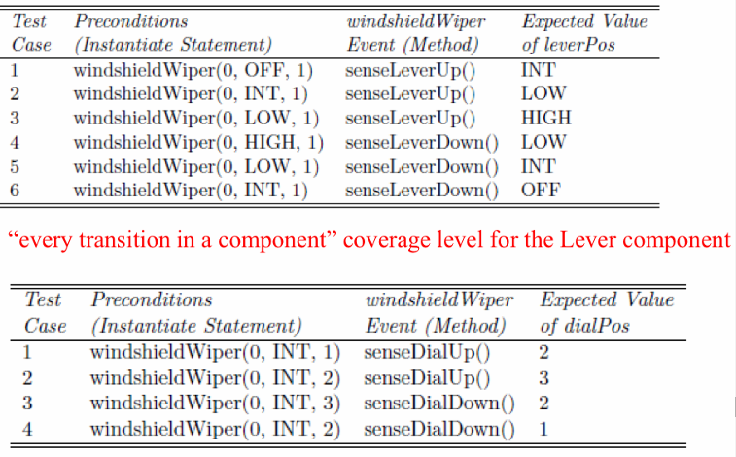

测试整个类，当内部测试完毕：直接基于状态图进行：

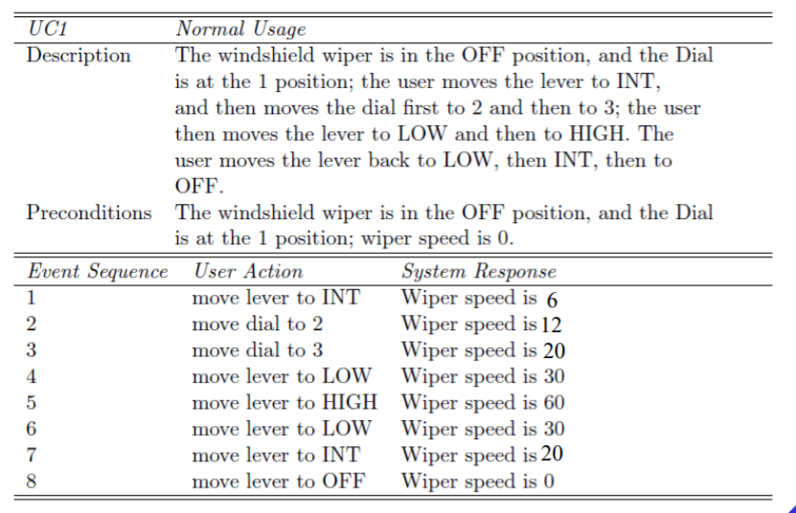

基于UML覆盖测试：

所有状态，所有转移，所有转移对，所有路径，所有的循环（0，1，times）

状态：即状态，相当于节点覆盖

转移：即转移的过程，相当于路径覆盖

转移对：

每一对转移都需要覆盖，例如有分支时，基于分支点两侧需要测试多次

例如：

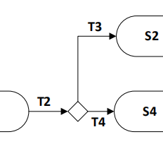（T2, T3）和（T2, T4）这两种都需要覆盖到。

**转移覆盖：**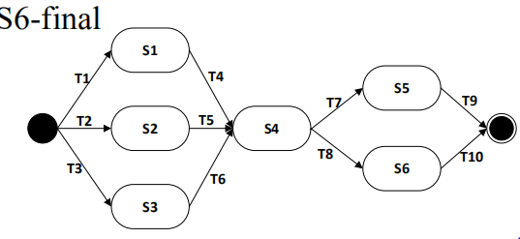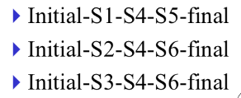

**成对转移覆盖：**相邻为同一个点的一条进路径一条出路径

可以满足分支覆盖

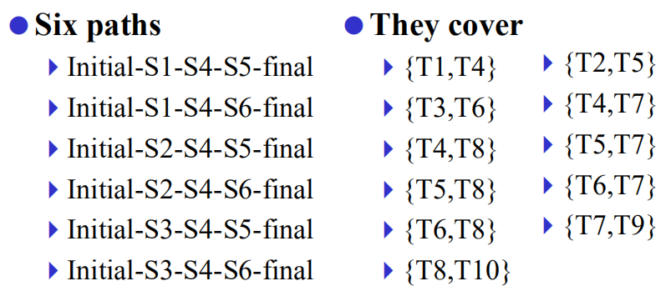

**循环测试：**

即对状态转移中的循环，需要测试：循环0次，循环1次，循环n次这三次的结果。（n由实际确定）

**路径覆盖：**

每一个从起始到结束状态的有效路径都应该被覆盖最少一次：

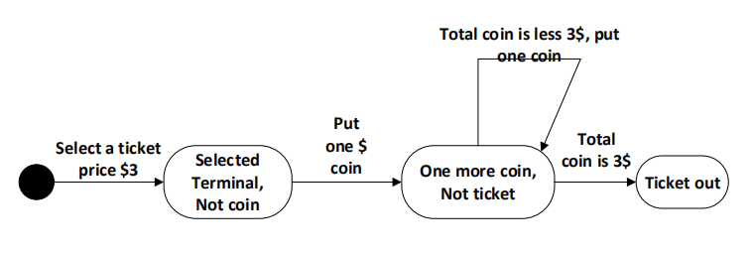

第三个状态的自循环是一定要执行的（因为不循环是不满足条件的）。

状态图测试的问题：

可能需要很长的操作序列才能使对象处于所需的状态

系统范围的控制使得在隔离状态下验证类变得困难

需要一个全局状态模型来显示类是如何交互的

## 15.4 类间的集成测试

MM路径、利用顺序图设计

以nextdate为例：

一个抽象类：日期的单元

几个类：结果，日月年，日期

程序流图每个方法都有一个

OO的MM路径：由消息来连接起来的方法执行顺序

对调用图：结点是方法，边是消息（调用与返回）

集成测试覆盖的指标：MM路径，关于调用图的覆盖率度量

给定一组测试用例

覆盖每个方法（节点覆盖）node coverage

覆盖每个消息（边缘覆盖）edge coverage

覆盖每个路径

基于时序图的覆盖率度量：

类覆盖，消息覆盖，路径覆盖，分支覆盖，循环覆盖

类（class）：测试所有的类，只需要很少的路径就可以满足，不一定非得是从开始到结束的路径。路径可以从中间开始，在中间结束

消息（message）：测试所有的消息（顺序图中的消息）

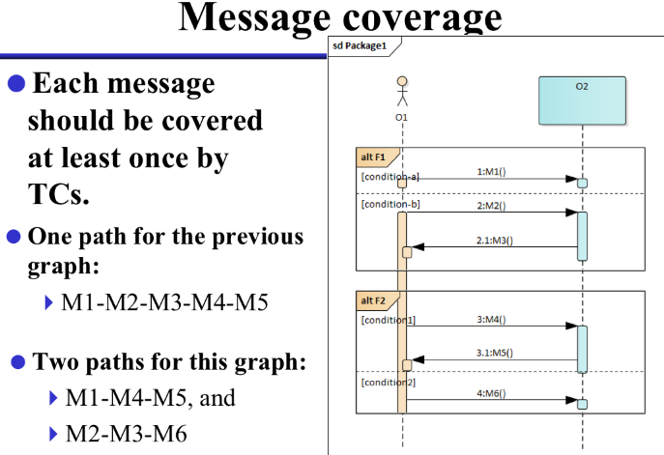

路径（path）：遍历所有的可能路径（对选择、循环等都需要考虑到）

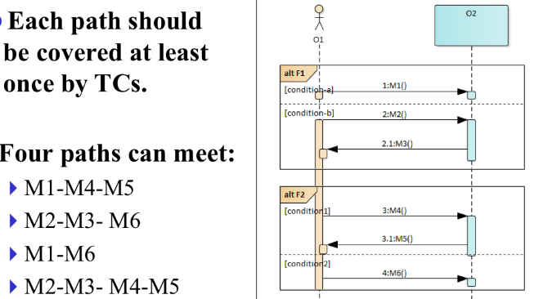

分支（branch）：测试所有分支的每个选项（alt：选择，opt：0或者1，loop：循环）

组合分支覆盖：

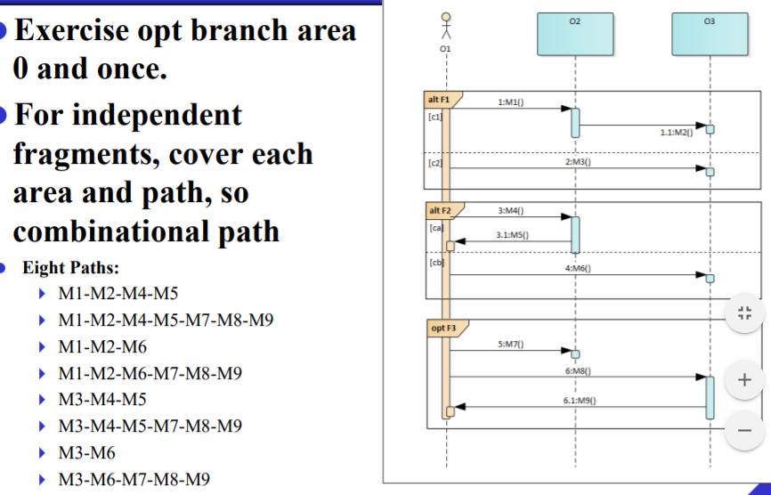

循环：测试0，1，n次，且需要进行组合：

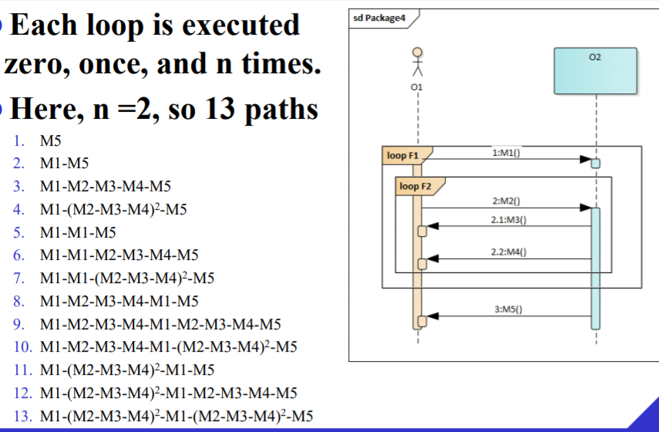

0（0）（0,0，只有一种）

1（0, 1，2）

2（00，01，02，10，11，12，20，21，22）（注意前一个为0次，就不会有下次了）

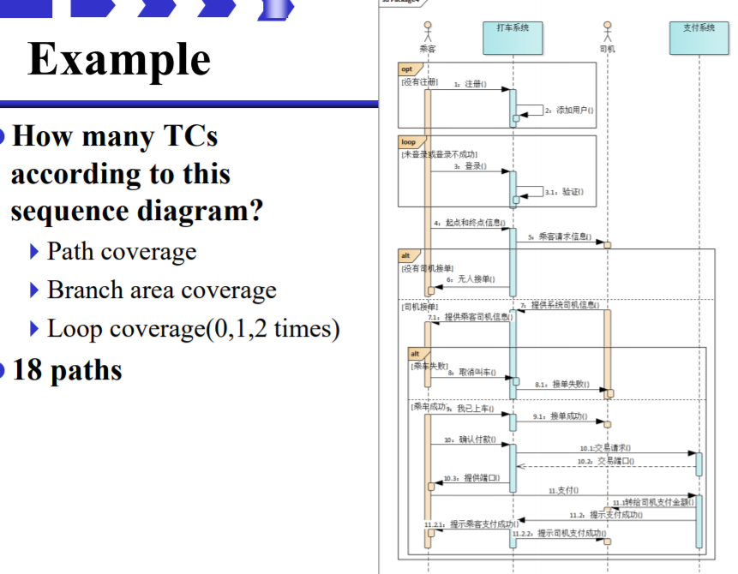

用例图：系统级功能需求的测试，验收测试

类图：类(模块/单元)测试、集成测试

序列图、协作图：集成测试、对象之间的控制和交互测试、(分布式)对象之间的通信协议测试

活动图：工作流程的测试和系统内的同步，控制流程的白盒测试

状态图：基于状态的测试

包图、组件图：集成测试

部署图：系统测试

# 第十六章 变异测试

基于缺陷的测试：加入漏洞，运行查看能否找出来

实际不是测试策略，也算是一种基于代码的测试

突变测试生成一组原始程序的错误版本。

每个版本，称为一个突变，包含一个单一的错误。突变体是被测程序的突变程序。错误是通过对程序语句进行语法更改而引入到原始程序中的。

例如：

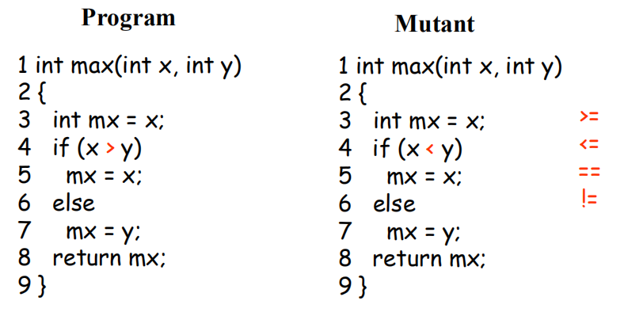

一个地方可以多个变异体，但是一个变异体只能有一个错误（一个改动）

设计好的测试用例还是能够使用，看能否分析出这个错误（看程序能不能失效）

如果测试用例对检测程序中的错误有用，那么它就足够了。

一个测试用例可以被证明是足够的，方法是找到至少一个突变程序，该程序为该测试用例生成不同于原始程序的输出。

如果原始程序和所有突变程序生成相同的输出，则测试用例是不够的

缺点：变异体太多，工作量大

因此一般都是基于自动化工具进行

主要还是看测试用例够不够

基本理念：

有源程序，对源程序分析出测试套件，对源程序创建出变异体，将原本的测试套件运行到变异体上，如果能找出所有的变异体就是成功、

取一个程序并为该程序生成测试数据

创建许多类似的程序(突变体)，每一个都在一个小的方面不同于原始的，即。每个人都有缺点

然后通过突变体运行原始测试数据

如果测试数据检测到突变体的所有差异，则称突变体已死亡，测试集是足够的

变异体类型：

被杀死的变异体，活变异体，胎死腹中变异体，等价变异体和非等价变异体

源程序p，变异体p1，测试套件T，其中的一个测试用例t

被杀与活着：

只要也有一个t检测出了p1，p1就是被杀死，否则活着

胎死腹中：

变异体的改变是错误的（无法通过编译）

等价变异体：

编译后和源程序的行为一样（只是长得不一样），注：是不管什么时候都不一样，语义等价，语法不一样等价（不关心针对某个测试用例是否等价）。

非等价：就是不等价。

等价：

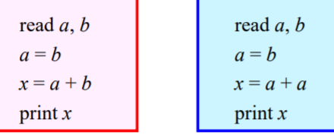

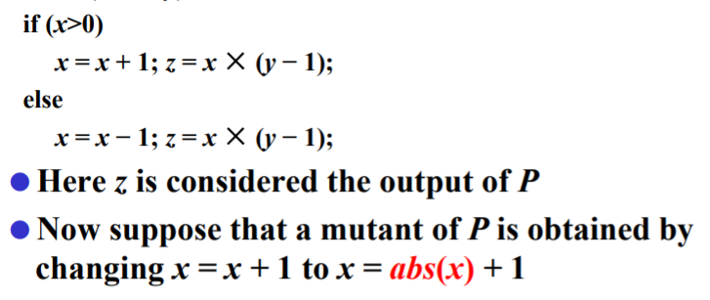

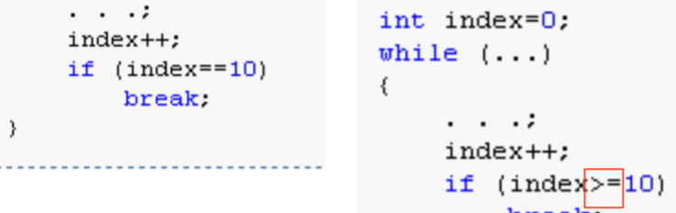

活变异体为何存在：1.是等价变异体 2.测试用例能力不足，没有发现

等价变异体：难发现

好的变异体：

可达性：执行修改后的语句

必要性：改变状态

充分性：将更改传播到输出

不好的：修改程序意图

变异测试得分：

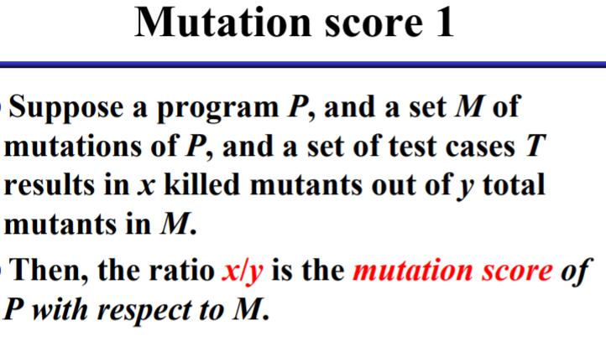

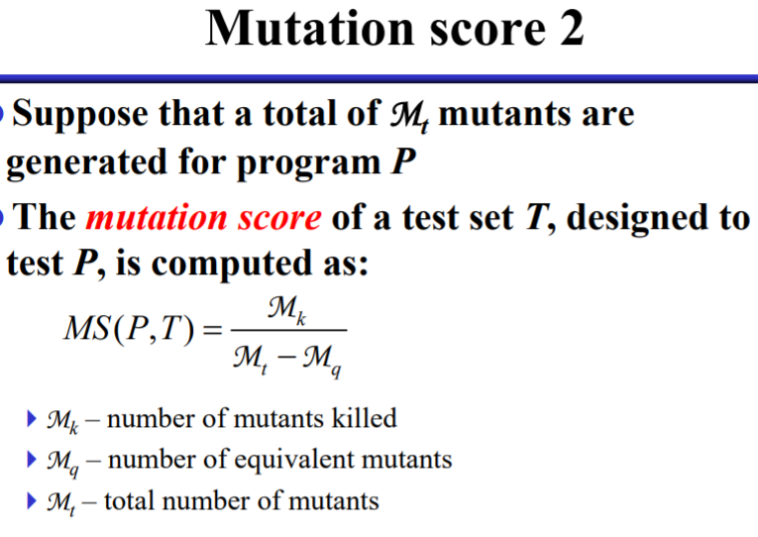

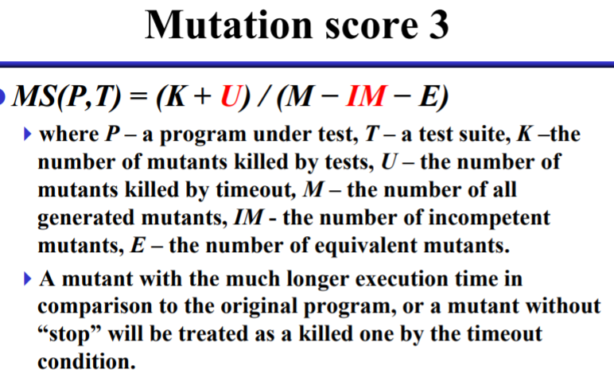

产生变异体，基于运算算子有所区别

变异算子：一条构造变异体的规则

和语言有关联，不同语言的变异算子数目不同

三类主要的：

1.操作数替换

改变操作符两侧的变量或数字

2.操作符替换

改变操作数的比较关系

3.语句修改

直接改变语句，例如删除else，删除判断语句，强行返回这类

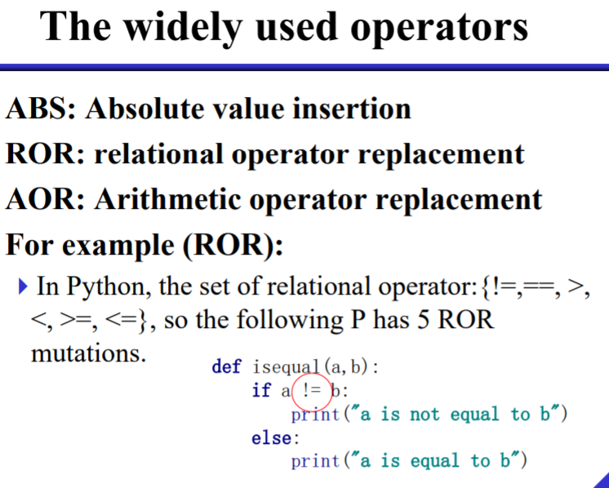

不同语言都有很多算子

例如python的DDL和SIR

DDL：Decorator Deletion删除注释

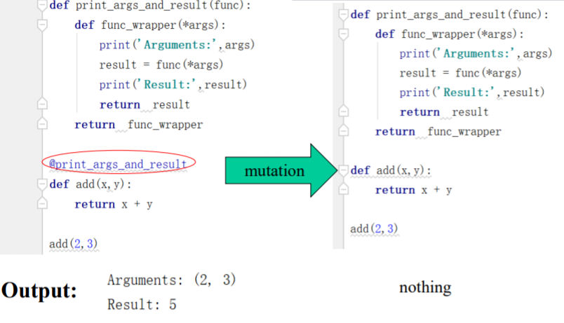

SIR：slice index remove

针对python中的切片操作进行的变异算子：

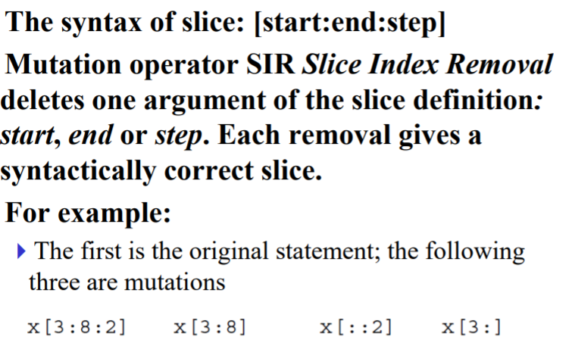

针对变异测试的高消耗，有几种优化方法

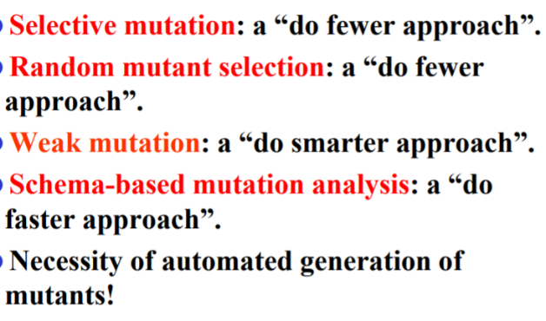

weak

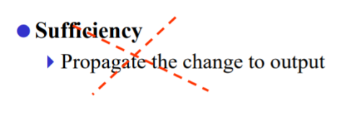

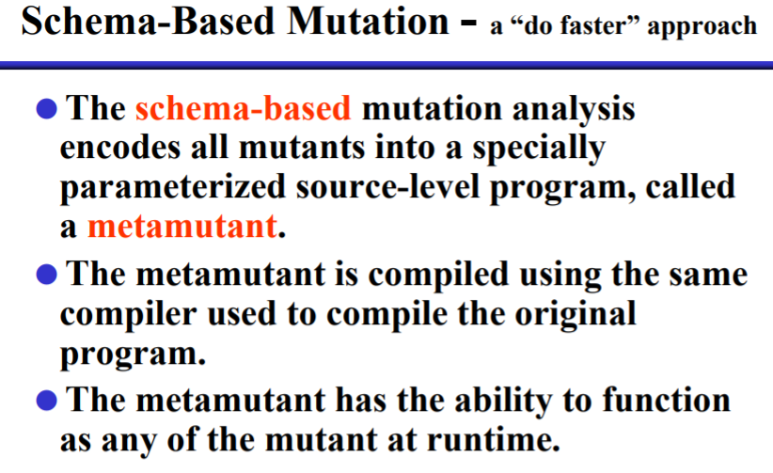

基于模式的变异：更快的方法

产生源变异体，他有能力产生多个变异体

例如运算符的结果：

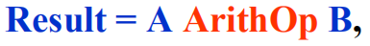

然后便可再次基于源变异体产生其他的变异体

变异测试过程

增量式：

一开始产生一部分变异体，然后逐渐增加

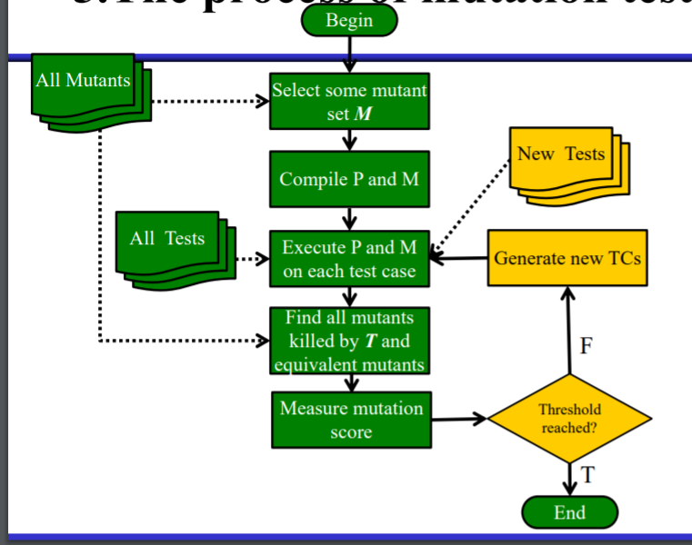

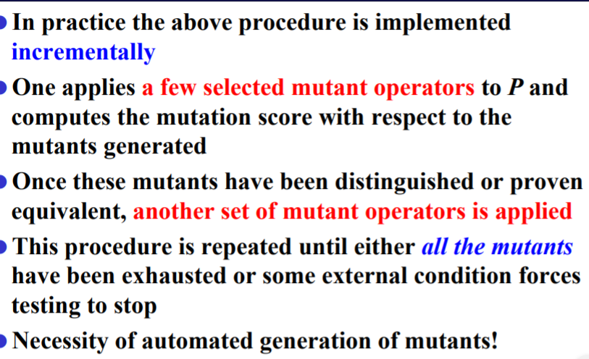

变异测试工具：

java：Jester，python：Pester

